Тема опыта: «Клубная деятельность как способ формирования гражданско-правовой культуры студентов»
Автор опыта: Пруднякова Эльвира Георгиевна, руководитель клуба молодого избирателя «Мой выбор» ГБПОУ НАО «Нарьян-Марский социально-гуманитарный колледж имени И.П. Выучейского»

Рецензент:
Ванькова О.Ф., заместитель директора по воспитательной работе ГБПОУ НАО «Нарьян-Марский социально-гуманитарный колледж имени И.П. Выучейского»

Раздел I. Информация об опыте
Условия возникновения и становления опыта

Опыт формировался в условиях Государственного бюджетного профессионального образовательного учреждения Ненецкого автономного округа «Нарьян-Марский социально-гуманитарный колледж имени И.П. Выучейского»

Расположен колледж в центральной части города, в нем обучаются подростки, проживающие не только в городе, но и в других населенных пунктах округа и даже из других регионов страны.
Социальный статус жителей города и округа: служащие, рабочие, частные предприниматели, студенты, пенсионеры. Большинство имеет среднее специальное или среднее образование.
Клуб «Мой выбор» был создан в 2011 году при участии Центральной избирательной комиссии НАО. В клуб принимались все обучающихся, желающих заниматься избирательным правом и избирательным процессом. Вне зависимости от курса или специальности. Количество занимающихся - от 15 до 20 человек, девушек и юношей.
Российская Федерация является демократическим и правовым государством. Знание основ права в этих условиях становится первейшей необходимостью каждого члена общества, в то числе и обучающихся, так как от этого в значительной мере зависит успешность в любой сфере жизнедеятельности.
В законе об образовании (статья 3), принятым 31 декабря 2012 года, сформулированы основные принципы государственной политики и правового регулирования отношений в сфере образования: обеспечение права каждого человека на образование, недопустимость дискриминации в сфере образования; гуманистический характер образования, приоритет жизни и здоровья человека, прав и свобод личности, свободного развития личности, воспитание взаимоуважения, трудолюбия, гражданственности, патриотизма, ответственности, правовой культуры, бережного отношения к природе и окружающей среде, рационального природопользования.
Актуальность.
Воспитание гражданина является одной из приоритетных целей образования. Человек, разделяющий демократические ценности, обладающий высоким уровнем правовой экономической и политической культуры, является важнейшим условием в решении задачи становления правового государства, гражданского общества в России. Особое место уделяется воспитанию молодежи - становлению гражданско-правовой культуры молодых людей.

Недостаточный уровень развития правового государства, институтов и традиций гражданского общества, проявления экстремизма и ксенофобии, политическая пассивность и правовая некомпетентность населения являются факторами, сдерживающими национальное развитие, угрожающими национальной безопасности России. Все это обуславливает необходимость разработки государственной политики в отношении образования, направленной на воспитание демократической гражданственности и механизмов последовательной реализации такой политики.
Воспитание гражданина в современных условиях определяется задачами подготовки населения к жизни в правовом государстве и гражданском обществе. Смещается акцент с интересов государства на интересы личности и общества.
Гражданское образование в России должно создать предпосылки для становления гражданина нового формирующегося общества и правового государства.
Именно поэтому, приоритетным направлением государственной молодежной политики на всех уровнях (муниципальном, региональном, федеральном), является развитие социальной активности молодежи, гражданского самосознания через их участие в деятельности молодежных и детских общественных объединений, молодежных парламентов, правительств, органах студенческого самоуправления, а также клубах гражданско-правовой направленности.
Ведущая педагогическая идея опыта. Изучение влияния клубной деятельности студентов на формирование гражданско-правовой культуры студентов.

Задачи:
Изучение литературы по исследуемому предмету.
Анализ деятельности и его членов Клуба
Результаты, достигнутые Клубом и его членами в течение 2013-2017 гг.
Длительность работы над опытом.
Работа над опытом охватывает период с сентября 2013года по март 2017 года включительно.
1 этап – подготовительный (2013г.) изучение коллектива, изучение и анализ литературы кружковой работы и опыта по проблеме формирования гражданско-правовой культуры студентов.
2 этап – основной (2014-2017 гг.) - практическая работа по формированию гражданско-правовой культуры через участие в социально-творческой деятельности и изучение документов, законодательства, оборудования, используемых в избирательном праве и избирательном процессе.
3 этап – заключительный (2016-2017 гг.) - анализ результатов работы по теме опыта, анализ проблем, возникших в ходе реализации целей и задач опыта, пути их решения.
Диапазон опыта представлен системой внеклассной работы (клуб молодого избирателя «Мой выбор»).
Новизна опыта – формирование правовых и коммуникативных компетенций у обучающихся через кружковую деятельность. Участием в кружковой деятельности охвачено 7% обучающихся, имеется много практических выходов, участий в конкурсах, олимпиадах, форумах.
Теоретическая база опыта
Гражданско-правовая культура личности и её становление.
Одним из главных условий функционирования гражданского общества являются непосредственно сами граждане. Именно они создают Независимые Некоммерческие Организации, ассоциации, движения, объединения, являющиеся институтами гражданского общества. Сильное и активное гражданское общество невозможно без граждан, обладающих определенным уровнем гражданско-правовой культуры, который позволял бы им ориентироваться в правовом поле и совершать правомерные поступки, активно участвовать в решении проблем общества, отстаивать свои права и свободы.
При рассмотрении понятия культура зачастую его соединяют лишь с сознанием и относят сугубо к духовным явлениям.
Культура охватывает все элементы общественного сознания, обнаруживает и воспроизводит себя на познавательном, эмоционально-волевом и ориентационном уровнях его формирования, проявляет себя в определенном типе восприятия и понимания, отношения и поведения в политическом процессе. Как показывает опыт, видеть в культуре лишь духовность, соединять её лишь с сознанием, значит существенно её обеднять. Задуманное, осмысленное и сконструированное в сознании не имеет значения для других, пока не воплощено в практику, пока не приобрело материального закрепления, позволяющего использовать соответствующий продукт сознания. Для культуры нужна прочная взаимосвязь между сознанием, с одной стороны, поведением и деятельностью - с другой. Лишь объективное воплощение субъективности сознания может свидетельствовать о его актуальности, действенности, результативности.
Чтобы всё созданное людьми приобретало общественный смысл, признание, измерение, оценку, воспроизводилось в определенных объемах и определенном времени, необходимы достаточно прочные и надежные институты, которые поддерживали бы, стимулировали и гарантировали всё рациональное и эффективное. Институты были и являются тем "стержнем", который удерживает достижения культуры, передает их из поколения в поколение и формирует ткань исторического движения.
Для того, чтобы определить понятие гражданско-правовой культуры человека, целесообразно будет разделить его на определение гражданской культуры и правовой.
Термин "правовая культура" был сформулирован лишь в 60-80-е годы XX века, несмотря на то, что история правовой культуры насчитывает не одну тысячу лет.
Разработка этого понятия осуществлялась в основном с прикладных позиций, и, по мнению И.А. Крыгиной, без учёта социально-философского аспекта проблемы. Так, например, Л.А. Ершова акцентировала внимание на проблеме правовой культуры должностных лиц, а Г.Б. Мирзоев подчёркивал важность правовой культуры адвоката. Рассматривая понятие "правовая культура" в более широком аспекте, В.И. Каминский и А.Р. Ратинов показали, что это система овеществлённых и идеальных элементов, относящихся к сфере действия права.
Правовая культура - неотъемлемая часть общей культуры народа, базируется на её началах, является отражением уровня её развития, менталитета народа. Формирование правовой культуры не есть обособленный процесс от развития других видов культуры - политической, моральной, эстетической, это комплексная проблема. Их объединяет общность задачи - создание морально-правового климата в обществе, который гарантирует реальную свободу поведения личности и соединении с ответственностью перед обществом, обеспечивает её права, социальную защищённость, уважение её достоинства, то есть ставит человека в центр экономических, социальных, политических, культурных процессов.
Правовая культура представляет собой с одной стороны один из видов культуры, с другой - связана с правом, выступает в этом качестве правовым явлением, создающим условия для формирования и реализации правовых норм.
"Правовая культура есть процесс и результат творчества человека в сфере права, характеризующейся созданием и утверждением правовых ценностей", - пишет один из ведущих исследователей в области правовой культуры в России М.Б. Смоленский, и это определение в полной мере отражает суть правой культуры.
Выделяют правовую культуру в широком значении и правовую культуру личности. Правовая культура в широком смысле - это система овеществленных и идеальных элементов, относящихся к сфере действия права. В этом значении она является составной частью культуры общества и включает в себя систему норм, правоотношения, правовые учреждения и т.д.
Правовая культура личности выражается в субъективно выработанном индивидом уровне овладения правом в деятельности, а также в правосознании индивида, то есть в совокупности представлений, взглядов, чувств, в которых выражено отношение к действующему праву.
С конституционно-правовой точки зрения правовая культура представляет собой динамическое единство правовых ценностей, установок и образцов поведения, составляющих одно из средств функционирования и развития правовой и политической системы общества. По своему содержанию правовая культура - это конкретно-историческая система способов жизнедеятельности в сфере права, которые обуславливаются характером накопленных знаний, представлений, норм и традиций правовой жизни и складываются из реально достигнутого уровня массового правосознания.
И.Г. Смолина пишет, что правовую культуру, как один из видов культуры, можно выразить в следующей структуре основных её элементов:
знания, убеждения, идеи, установки, ценностные ориентации - все, что характеризует направление, содержание и результаты сознания;
практическое поведение и деятельность людей в соответствии с продуктами сознания и общественно признанными идеалами, ценностями и целями жизни людей;
установленные обществом и государством институты, принципы, нормы, правила, стандарты.
А.Р. Ратинов пишет: "Усвоение правовых ценностей, правовых норм, стандартов правового поведения идёт в течение всей жизни. Даже в самом раннем возрасте человек "с молоком матери" впитывает первые элементы правовой культуры. Он приобретает навыки и усваивает стандарты нормативного поведения, получает первые юридические представления из сказок, в ролевых играх приобретает понятия о функциях права и его представителей и постепенно формирует хотя и примитивную, детскую, но собственную картину правовой жизни. С возрастом, по мере расширения круга общения, усложнения деятельности и выполняемых ролей происходит интенсивное обогащение и развитие этой, равно как и иных, сфер сознания".
Таким образом, ни индивид, ни общество в целом не могут быть лишены правовой культуры. Но она может быть очень низкой.
Уровень правовой культуры современного россиянина остаётся на невысоком уровне. При этом выдвигается тезис о безуспешности или торможении построения правого государства, когда правосознание граждан и элиты оперирует по большей части псевдоправовыми категориями. В этой связи надежды возлагаются на позитивное развитие правосознания и оформление правовой культуры.
Роль правовой культуры общества мало чем отличается от роли культуры вообще. Интересней в этом плане обратиться к правовой культуре личности.
Так, в частности, существует мнение, что "вопреки обыденному представлению ни позитивные, ни негативные санкции сами по себе не в состоянии обеспечить выполнения должного и воздержания от запретного поведения, ибо между поведением и санкционированием нет механической связи типа "стимул - реакция". Нужно иметь в виду относительно автономный характер ценностно-нормативной сферы личности, её конкретное содержание, характер усвоенных ценностей, норм, установок и ориентации, опосредовавших разные стороны социальной действительности, и в частности, её правовую сферу. Поэтому действенность санкций зависит как от их объективного характера (значения), так и, в большей мере, от их субъективного смысла".
Иными словами, исследования показывают, что тот или иной человек не совершает противоправных действий в большей степени не потому, что предвидит соответствующее наказание, а именно потому, что сам считает этот поступок недостойным, опасным, противоречащим жизненным принципам, системе ценностей. В этом, собственно, и проявляется относительно автономный характер ценностно-нормативной сферы личности.
Выходит, что правовая культура в деле регулирования социальных отношений и стимуляции правомерного поведения играет куда большую роль, чем количество содержащихся в нормах права запретов или суровость наказания за их нарушение.
Для правомерного поведения в большинстве случаев достаточно усвоение индивидом социальных ценностей и общих правовых принципов.
Оценивая важную роль правовой культуры в регулировании социального поведения, нетрудно уяснить её роль в противодействии социальным недугам.
Очевидным становится что, если ставить целью, к примеру, снижение уровня преступности, неизбежно напрашивается вывод о необходимости, в первую очередь, повышения уровня правовой культуры, прививания уважения к социальным нормам и ценностям. Важно так же отметить роль правовой культуры в деле борьбы за субъективные права. Высокая правовая культура личности обуславливает нетерпимость к любым нарушениям законности и правопорядка вообще, в том числе, и к нарушению субъективных прав граждан.
Таким образом, правовая культура несёт на себе не только функцию аккумулирования и наследования правовых ценностей, но и, через субъективизацию правовых ценностей, сама по себе, наряду с нормами права, выступает важным регулятором социальных отношений.
Подводя итог можно констатировать, что:
Правовая культура является неотъемлемой частью культуры вообще, а овеществлённые и идеальные элементы правовой культуры суть культуры общества;
Важным методологическим аспектом изучения правовой культуры является выделение правовой культуры общества и правовой культуры личности;
Учитывая обилие определений понятия "правовая культуры" в современной науке, можно говорить о том, что процесс формирования единого и общепризнанного значения понятия "правовая культура" далёк от завершения;
Правовая культура должна рассматриваться не только как совокупность элементов, относящихся к сфере права, но и как важный регулятор социальных отношений;
Особенности отечественной правовой культуры не только не умаляют её значение в жизни общества, но, напротив, актуализирует необходимость изучения правовой культуры, необходимость разработки методов её повышения, в частности прививания осознания права как важнейшей социальной ценности.
Как уже ранее отмечалось, понятие гражданско-правовой культуры, рассматриваемое в работе, включает в себя понятие правовой и гражданской культуры. Рассмотрев особенности правовой культуры в предыдущем параграфе, мы переходим к рассмотрению понятия гражданской.
До выхода труда Г. Алмонда и С. Верба "Гражданская культура" в 1980 году, гражданскую культуру западные теоретики рассматривали только в контексте политической культуры.
В книге Алмонда и Вербы гражданская культура рассматривается на собственных основах, как производное от трех типов политических культур: приходской, где нет конкретизации политических ролей и где ориентация не конкретизируется (гражданин - "прихожанин"); подданнической культуры, где отношение к политической системе в целом является пассивным ("подданный"); культуры участия, в которой члены общества четко ориентированы на систему в целом ("участник"). Алмонд и Верба пишут, что для эффективной и стабильной демократии, для сохранения баланса политической системы от гражданина требуется быть активным, но, в то же время, пассивным, включенным в процесс, однако не слишком сильно, влиятельным и при этом почтительным к власти.
Бездеятельность обычного человека наделяет властью принимать решения правительственные элиты. Однако власть элиты должна сдерживаться. Противоположная роль гражданина как активного и влиятельного фактора, обеспечивающего ответственность элит, поддерживается благодаря его глубокой приверженности нормам активного гражданства, равно как и его убежденностью, что он может быть влиятельным гражданином.
Как отмечают авторы, участие гражданина в неформальных политических дискуссиях и участие в каких-либо организациях еще не означает активного участия в общественной жизни, однако делает такое участие более вероятным.
Таким образом, гражданская культура поддерживает баланс между властью и ответственностью.
Включенность граждан в дела общественные и их пассивность является цикличным явлением. Как уже отмечалось выше, общество повышает свою гражданскую активность в спорные моменты, когда остро стоят общезначимые для всех вопросы, в периоды стабильности граждане склонны не проявлять внимания к политике. Постоянная включенность сделала бы сложным сохранение баланса, к такому результату привело бы и полное отсутствие включенности и активности. Баланс может поддерживаться длительное время лишь в том случае, если разрыв между активностью и пассивностью не слишком широк.
Как пишут авторы, для сохранения равновесия между властью и ответственностью в демократии, помимо уравновешенной активности и пассивности, необходим баланс между верой индивидов в свою политическую компетентность и осознанием того, что таковой нет.
Алмонд и Верба пишут: "Наиболее поразительной чертой гражданской культуры является ее разнородный характер. Есть здесь и политическая активность, но ее не так много, чтобы получить возможность разрушить правительственную власть; наличествуют вовлеченность и преданность, но они смягчены; имеются и разногласия, но они умеряются. Кроме того, политические ориентации, образующие гражданскую культуру, тесно связаны с общесоциальными и межличностными ориентациями. В рамках гражданской культуры нормы межличностных отношений, общего доверия и доверия по отношению к своему социальному окружению пронизывают политические позиции и смягчают их. Смешение позиций, характерное для гражданской культуры, полностью "подходит" для демократической политической системы. Оно по многим своим параметрам наиболее соответствует такой смешанной политической системе, какой является демократия".
Гражданская культура-это культура, характеризующаяся определенной долей непоследовательности и уравновешенных противоположностей. Одну из важнейших частей гражданской культуры составляет набор позиций, касающихся доверия по отношению к другим людям, - многослойный, иногда противоречивый набор, который трудно передать при помощи прямого обучения.
Гражданская культура передается в ходе социализации индивида, как стихийной, так и направляемой, и контролируемой извне. В семье, в группе сверстников, в школе, на рабочем месте, в политической системе как таковой индивид приобретает политические ориентации. Воспринимая политические ориентации и поведение предыдущих поколений, каждое новое поколение вбирает в себя гражданскую культуру.
Гражданская культура - это политическая культура умеренности. Она предполагает знакомство с вопросами политики при невысоком уровне включенности в неё. Еще одной важной особенностью развития гражданской культуры является то, что при развитии ориентации на политическое участие, старые типы, такие как ориентация прихожанина и подданного не вытесняются, а соединяются с ней.
В книге Алмонда и Вербы рассматривается гражданская культура демократических стран, которая развивалась на протяжении длительного периода, при постепенных политических изменениях, в относительно бескризисных условиях. Но в странах, где такое длительное развитие невозможно, наиболее очевидным заменителем времени могло бы быть обучение.
Путем обучения могут быть развиты многие важные компоненты гражданской культуры. Оно может дать индивидам навыки политического участия. Людей можно научить тому, как получать информацию; их можно познакомить со средствами массовой информации; им можно дать знания о формальных политических структурах, равно как и о значении правительственных и политических институтов. Посредством обучения можно передавать и сформулированные нормы демократического участия и ответственности.
Однако формальное обучение может создать лишь некоторые компоненты гражданской культуры, тогда как при прививании социальных ориентаций, при воспитании доверия и уважения, при формировании той самой разнородности, о которой речь шла выше (смеси активности и пассивности, включенности и индифферентности) школьное обучение не в состоянии стать адекватным заменителем времени.
"Одним из путей дополнения процесса формального обучения может стать развитие других каналов социализации. Существование многочисленных каналов способствует внедрению смешанного типа позиций, характерного для гражданской культуры. Оно увеличивает разнообразие передаваемых политических ориентаций, а прохождение через множество органов социализации может научить индивида выполнять одновременно несколько различных ролей. А это позволяет систематизировать и уравновешивать его политические ориентации. Способность же выполнять значительное число ролей представляет собой главный компонент гражданской культуры. В подростковом возрасте освоение ролевого поведения обеспечивает успешную включенность в социальные отношения, поскольку это возможность приспосабливаться, адаптироваться к каждой ситуации или позиции на протяжении всей последующей жизни.
Важнейшими органами социализации являются семья, рабочее место, добровольные ассоциации, также это могут быть клубы по интересам, общественные организации. По мере изменения и развития подобных институтов в новых странах имеющиеся там каналы социализации в направлении гражданской культуры, возможно, будут расширяться.
Однако даже появление названных выше новых каналов социализации может оказаться недостаточным для развития гражданской культуры. Такие каналы могут воспитывать позиции, направленные на участие, однако их способность вырабатывать социальное доверие и эмоциональную привязанность к системе более проблематична. Если, например, эти каналы существуют в расколотой на составные части политической системе, то воспитанное с их помощью отношение к ней может оказаться отчуждением, а межличностное доверие нельзя будет перевести на язык доверия, имеющего отношение к политике. Значит, требуется процесс, с помощью которого у индивидов могло бы выработаться чувство общей политической идентичности, которая бы включала общую эмоциональную приверженность системе, равно как и чувство идентичности с другими гражданами. Участия и познавательных навыков недостаточно для создания политического сообщества, где граждане доверяют и могут сотрудничать друг с другом, и где их приверженность политической системе глубока и эмоциональна.
Таким образом, проблема заключается в том, чтобы наряду с навыками участия, которые могут быть воспитаны с помощью школы и других органов социализации, необходимо развивать эмоциональную приверженность политической системе и чувство политической общности.
Если суммировать всё вышесказанное, то можно выделить ключевые компоненты гражданско-правовой культуры личности:
чувство доверия к другим членам общества;
политическая осведомлённость;
способность выполнять значительное число социальных ролей;
приверженность к существующей политической системе и чувство идентичности с другими гражданами ("прихожанин");
участие в политических процессах ("участник");
рационально-активистская модель поведения;
знание своих прав и поведение в соответствии с правовыми нормами;
способность реализовывать и отстаивать свои права.

Таблица 1 - Структура гражданской позиции подростка
Компоненты гражданской позиции подростка | Показатели сформированности компонентов гражданской позиции подростка
Познавательный компонент | Знания о гражданских качествах личности и требованиях общества к гражданину, личная значимость гражданских прав и обязанностей;  Соотнесенность знаний с адекватной им системой ценностей;  Видение путей своего гражданского самосовершенствования
Мотивационно-ориентировочный компонент | Мотивация участия в общественно полезной деятельности;  Позитивное отношение к общественно полезной деятельности;  Стремление к гражданскому самовыражению
Компоненты гражданской позиции старшего подростка | Показатели сформированности компонентов гражданской позиции старшего подростка
Поведенческий компонент | Применение знаний о гражданственности, социальной роли гражданина на практике;  Осознанное участие в общественно полезной деятельности;  Настойчивость, упорство в достижении цели;  Проявление инициативы в реализации себя как гражданина

Как развитие человека не обуславливается влиянием одного лишь из существующих уровней среды, так и подход к проблеме становления гражданско-правовой культуры должен быть целостным и включать в себя взаимодействие между различными институтами социализации. Нельзя ограничивать гражданское образование лишь школьными рамками. Тем более, как мы уже отмечали, подростковый возраст характеризуется "отходом" от школы (разумеется, не в прямом смысле). Необходимо большее внимание уделить группам свободного времени, таким как кружки, клубы, объединения.

Клубная деятельность и формирование гражданско-правой культуры личности
"Мы должны думать о душе и духовной жизни нашей.
Мы должны общаться - общение очищает".
Булат Окуджава
Выше автор рассмотрел, что характерными особенностями развития в подростковом возрасте является повышенная значимость общения со сверстниками, самостоятельная познавательная деятельность, выходящая за рамки колледжа, безразличие к оценкам в старших классах школы и колледжа, стремление к познанию себя, к пробам себя в различных социальных ролях, присвоение социальных норм и ценностей, формирование чувства собственной значимости, самооценка.
Колледж и школа не в состоянии обеспечить все необходимые условия для становления гражданско-правовой культуры в соответствии с выделенными характеристиками возраста.
Поэтому особую значимость для подростков приобретают всевозможные клубы по интересам, детские объединения, кружки. В них создаются условия для проб подростка себя в различных социальных ролях, приобретается опыт взаимодействия с другими людьми в различных сферах деятельности, происходит присвоение социальных норм и ценностей, формируется чувство собственной значимости, чувство собственного достоинства через признание в коллективе, а также предоставляет возможность для осуществления общественно признаваемой деятельности.
В данной работе основной интерес представляет именно клубная деятельность студентов.
Для начала обратимся к понятию клуба.
Обращаясь к различным источникам, можно выделить четыре образа клуба:
Клуб как общественный институт - глобальный способ организации свободного времени людей. Г.П. Щедровицкий противопоставляет такой клуб глобальному производству и потреблению. Такой клуб представляет собой мысленное обобщение многочисленных культурных практик, социокультурных организаций и учреждений. Здесь к понятию клуба тяготеют все пространства, лишенные жестко заданных функционально-ролевых отношений. Исходя из такого толкования, можно говорить о том, что вся система дополнительного образования детей представляет собой клуб.
Клуб как социокультурное явление, макро-группа, общность, объединяющая людей в социально-профессиональные сообщества и культурно-досуговые сообщества. В этом случае клуб как локальная общность возникает на основе профессии или хобби и становится местом осмысления производственных проблем в ходе неформального общения, местом, где реализуется субкультура социально-профессиональных групп и хобби-объединений.
Клуб как учреждение и клуб как объединение. Клуб-объединение является формой организации "самодеятельности людей, в котором формирование культуры его членов происходит путем их саморазвития, взаимообогащения, основанного на общении субъектов деятельности в свободное время". Предназначение клуба-учреждения - создавать условия как для коллективной самодеятельности людей (в клубной общности), так и для индивидуальной. В основе деятельности клубного учреждения лежит общественная потребность в обеспечении самостоятельной, свободной, активной и творческой деятельности членов общества, в создании условий для их самодеятельности".
Клуб как пространство, фиксирующее особый тип отношений между людьми, характеризующийся достаточной свободой, самодеятельностью. Г.П. Щедровицкий обозначает пространство клуба как пространство "особых, личных и "личностных" отношений". В пространстве клуба не существует "структуры мест", определяемых правилами функционирования системы, здесь каждый "человек" выступает как "индивид", как изолированная целостность, поведение и взаимодействие которого с другими индивидами определяется его внутренними качествами. В данной работе мы будем понимать клуб в соответствии с первым образом, как общественный институт.
В современной трактовке клуб, или клубное формирование, определяется как добровольное объединение людей, основанное на общности интересов, запросов и потребностей в занятиях любительским художественным и техническим творчеством, в совместной творческой деятельности, способствующей развитию дарований его участников, освоению и созданию ими культурных ценностей, а также основанное на единстве стремления людей к получению актуальной информации и прикладных знаний в различных областях общественной жизни, культуры, литературы и искусства, науки и техники, к овладению полезными навыками в области культуры быта, здорового образа жизни, с целью организации содержательного досуга.
Любительским объединением, клубом по интересам является организованная форма общественной самодеятельности населения, создаваемая на основе добровольности, общих творческих интересов и индивидуального членства участников с целью удовлетворения духовных запросов и интересов, организации содержательного досуга.
Для клубной формы дополнительного образования детей характерно движение от реализации индивидуальных потребностей, через включение в социальную деятельность к социально одобряемому стилю жизни.
Реализация функции развития и духовно-ценностной ориентации в рамках клубной формы организации дополнительного образования детей предполагает:
направленность на такие ценности, как социальный оптимизм и социальная активность, толерантное сознание, демократизм и общественное самоуправление, солидарность, социальная ответственность, диалог;
развитие у школьников коммуникативных и рефлексивных способностей;
Содержательные функции детских объединений и учреждений дополнительного образования детей, реализующих клубную форму, предполагают:
организацию социального опыта учащихся по проведению ежедневного отдыха;
организацию у школьников опыта социально приемлемого взаимодействия;
организацию опыта самопознания, самопонимания, рефлексии собственных поступков;
организацию опыта проявления социальной инициативы, опыта в сфере общественной самоорганизации, осознания проблем, их открытого обсуждения, выработки приемлемого варианта решения;
индивидуальную педагогическую помощь школьникам в решении проблем межличностного взаимодействия;
индивидуальную педагогическую помощь в выборе любимых занятий, друзей и товарищей;
Основополагающими мотивами включения в жизнедеятельность клубного сообщества могут быть потребности в общении со сверстниками, потребность в идентификации с группой сверстников.
В данной работе мы рассматриваем клубную деятельность как способ формирования гражданско-правовой культуры студентов. Поэтому нас интересуют клубы гражданско-правовой направленности, такие как, к примеру, клуб молодого избирателя города Нарьян-Мара «Мой выбор», о котором речь пойдет далее.
Исходя из всего вышесказанного, можно выделить те условия, при которых деятельность в клубе будет способствовать становлению гражданско-правовой культуры:
если управление клубом будет строиться на демократических началах, то есть у каждого будут равные права, возможность выбирать и быть избранным, а все решения принимаются сообща;
если деятельность в клубе предполагает образовательный компонент, возможность самореализации подростка, вовлечение членов клуба в исследовательскую деятельность, анализ и рефлексия собственного опыта;
если в клубе будут условия и возможности для применения на практике полученных знаний или будет предоставлена возможность для участия в общественно полезной деятельности; исследование клубной деятельности как способа формирования гражданско-правовой культуры студентов.

Методологические основы исследования процесса формирования гражданско-правовой культуры студентов, участвующих в клубной деятельности.

В теоретической части данной работы мы выяснили, что участие в клубной деятельности играет важную роль в социализации подростков. Оно может способствовать становлению гражданско-правовой культуры личности, так как в клубе создаются условия для самореализации подростка, для вовлечения его в общественно полезную деятельность, где он может не только получить позитивный опыт взаимодействия с другими людьми, но также сможет почувствовать себя гражданином своего города, своей страны.
Цель исследования:
определить возможности клубной деятельности в развитии гражданско-правовой культуры подростков
Задачи исследования:
анализ формы организации клубной деятельности;
определить уровень гражданско-правовой культуры у студентов, являющихся членами клуба молодого избирателя «Мой выбор»;
Этапы исследования:
проведение анкетирование для определения уровня гражданско-правовой культуры среди участников клуба и среди обычных школьников;
оценить уровень самоактуализации участников клуба, выявить их личностные особенности;
анализ работы и статей на сайте НМСГК о клубе;
Студентам была предложена анкета (Приложение 1), состоящая как из вопросов открытого типа, так и с вариантами ответов. Анкета была составлена для выявления уровня гражданской позиции студентов, исходя из предложенных И. В. Молодцовой и Г. С. Саволайнен показателей сформированности гражданской позиции в статье "Педагогические условия становления гражданской позиции старшего подростка", а также на основе перечня ключевых компонентов гражданско-правовой культуры.
Для выявления личностных особенностей студентов использован Самоактуализационный тест личности (САТ) (Приложение 2). Он основан на одной из наиболее широко известных концепций самоактуализирующейся личности А. Маслоу. Данная методика очень информативна и позволяет оценить не только наличествующий уровень самоактуализации, но и потенциал самоактуализации личности, уровень самоуважения и особенностей "Я-концепции". Как было отмечено ранее, гражданская культура личности складывается как из реальной общественной активности субъекта, так и из потенциальной готовности субъекта к деятельности.
Методика САТ предназначена для обследования взрослых и молодежи от 13 лет, психически здоровых людей (имеется в виду отсутствие выраженной психопатологии). Автором сравнивались между собой две группы респондентов. Кроме того, был проведен анализ работы и статей на сайте НМСГК о клубе. Это позволило понять, в какой форме организована клубная деятельность и каков педагогический потенциал клуба молодого избирателя «Мой выбор».

Анализ документов клуба молодого избирателя «Мой выбор»
Нормативные документы клуба: Устав, Положение о клубе молодого избирателя «Мой выбор», планы работы клуба на 2014-2017 учебные годы, планы проведенных мероприятий.
Клуб молодого избирателя «Мой выбор» является детским добровольным, самоуправляемым, некоммерческим формированием, созданным в результате свободного волеизъявления граждан, объединившихся на основе общности их интересов для реализации общих целей Клуба, указанных в настоящем Уставе. Клуб действует при сотрудничестве с Центральной избирательной комиссией НАО. Создан на базе ГБПОУ НАО «Нарьян-Марского социально-гуманитарного колледжа имени И.П. Выучейского». В основу своей деятельности клуб берет принцип коллективности, равноправия его участников, самоуправления и гласности, что соответствует Конституции Российской Федерации и демократическим принципам вообще.
Целью своей деятельности клуб видит "проведение молодёжной политики", направленной на повышение гражданско-правовой культуры студентов". В клубе есть своя символика.
В соответствии с поставленной целью выделяются следующие задачи:
Создание условий для проявления и формирования гражданской позиции, навыков парламентаризма, правовой культуры, обучение технологиям избирательного процесса;
Оказание помощи членам Клуба в гражданско-правовой, информационной, методической сферах через проведение клубных встреч со специалистами в области избирательного права;
Выработка у студентов собственной позиции по отношению к вопросам власти, личной свободы, гражданской ответственности и законности.
В соответствии с демократическим принципом организации клуба, членство в нем основывается на добровольности участия. Членами клуба могут быть лица от 16 до 25 лет. Каждый член клуба имеет право голоса при выборе высшего руководящего органа клуба - Совета клуба. Как видно, в клубе действует принцип самоуправления и равноправия. Педагог не является руководителем клуба, он лишь помощник и советник, находящийся на одном уровне со всеми членами клуба.
Деятельность в Клубе включает в себя занятия по избирательному праву, изучение основ демократии, структуры органов власти, изучение избирательного процесса, его механизмов и истории выборов в целом, беседы, дисуссии с представителями различных политических партий, деловые и ролевые игры, тренинги, форумы, ярмарки, встречи с представителями местных органов власти. Знания, получаемые в клубе, используются его членами при участии в деловых и ролевых играх, круглых столах, форумах, ярмарках на встречах с должностными лицами.
Также в Клубе проводятся экскурсии на телевидение с целью изучения способов освещения проходящих выборов, в Центральную избирательную комиссию, региональные отделения партий округа. Интересным опытом для членов клуба стала подготока к Форуму «Наследники Победы». Это был первый опыт подготовки к работе на площадке «Мой выбор». Заочное знакомство с высокими чиновниками округа во время изучения биографии как личности, достигшей высот в своей профессии. Затем встреча - интервью с представителями СМИ города. Курс ораторского искуства. Все это позволило членам клуба подготовиться к курсу лекций по избирательному праву и работе на площадке.
Несмотря на то, что основная работа в клубе строится вокруг изучения избирательного процесса и правовых основ, участники клуба не остаются в стороне от проводящихся в городе мероприятий, таких как:
Флешмоб «Голосуй танцуй»,
Акция «Приходи на выборы» раздача и приглашение жителей города на выборы,
Волонтерское движение,
Подготовка и оформление стендов ко Дню Победы и к деловой игре «Выборы»,
Участие в проекте «Нескучные выборы»,
Участие в краеведческой игре «Мы. Наш округ. Сентябрь»,
Организация и проведение игры ко Дню Победы,
Подготовка и участие в радиопередачах «Свеча памяти»,
Участие молодежных активов Избирательной комиссии НАО (где данный Клуб тоже был представлен) и Отделения РСМ НАО в открытии бурения нефтяной компанией ООО «Восток – НАО».
Выступили в роли организаторов и участников Всероссийского теста, организованного Молодежной палатой при Государственной Думе РФ, прошедшей в рамках патриотического проекта «Каждый день горжусь Россией!». Инициативу молодых парламентариев поддержали во всех регионах страны и городах-побратимах российских городов.
Занятия в клубе проходят в течение всего учебного года, проводится олимпиада по избирательному праву, ярмарка модежных объединений, форум «Молодежь 83», деловая игра «Выборы», интерактивная игра «Знать свое право», а также ежегодно в конце года учебного проводится конкурс на лучший клуб молодого избирателя «Мой выбор» среди клубов города.
Можно говорить о том, что клуб молодого избирателя представляет собой институт дополнительного гражданского образования, который включает в себя все необходимые условия для развития личности подростка, развития гражданско-правовой культуры. А именно:
принцип демократического устройства и равноправия членов;
трансляция знаний, необходимых для становления правовой культуры;
возможность пробы себя в разных ролях, возможность быть избранным;
самоуправление;
возможность применения полученных знаний на практике;
Обобщение результатов работы
Для выявления личностных особенностей членов клубной деятельности было решено провести Самоактуализационный тест личности (САТ). Методика САТ проводилась среди членов клуба молодого избирателя, а также среди студентов колледжа, которые не участвуют в клубной жизни. Они стали контрольной выборкой. Всего были протестированы 40 студентов. Среди них 15 - это члены клуба, а 25 - студенты колледжа.
Тестирование заняло примерно 35 минут в обоих случаях. Каждому респонденту выдавался бланк для ответов, затем проводился общий инструктаж по тесту, зачитывался вопросы и варианты ответов, предлагая выбрать один из них. При необходимости вопросы и варианты ответов повторялись. Сводная диаграмма по двум выборкам представлена в Приложении 3. Таблица статистической значимости САТ приведена в Приложении 4.
Для анализа рассматривали только те шкалы, по которым наблюдаются самые значительные различия. Наибольшее различие между участниками клуба и студентами колледжа наблюдается по шкале Поддержки – 23,5%, по шкале ценностных ориентаций - 26%; по шкале сензитивности к себе - 23,5%; по шкале спонтанности - 23,6%; по шкале Принятия агрессии - 31,5%; по шкале Контактности - 27%; по шкале креативности - 20,9%. Подробное описание шкал представлено в Приложении 2. Результаты по всем шкалам представлены в процентах от максимально возможного количества баллов в таблице.
Таблица 2 - Сравнительные показатели уровня самоактуализации двух выборок.
Шкалы САТ | Максимальное значение по шкале | % от максимального значения по шкале среди участников клуба | % от максимального значения по шкале студентов колледжа | Степень различия между двумя выборками, %
Шкала ориентации во времени | 16 | 44 | 40 | 4
Шкала поддержки | 90 | 63 | 39,5 | 23,5
Ценностной ориентации | 19 | 66 | 45 | 21
Гибкости поведения | 20 | 61,5 | 40,75 | 20,75
Сензитивности к себе | 13 | 70 | 46,5 | 23,5
Спонтанности | 12 | 66 | 36,4 | 29,6
Самоуважения | 16 | 77 | 49,3 | 27,7
Самопринятия | 19 | 56,6 | 36 | 20,6
Представлений о природе человека | 10 | 45 | 35 | 10
Синергии | 7 | 49,6 | 36 | 13,6
Принятия агрессии | 16 | 60,75 | 29,25 | 31,5
Контактности | 20 | 64 | 37 | 27
Познавательных потребностей | 11 | 46 | 38,1 | 7,9
Креативности | 12 | 50 | 29,1 | 20,9

Судя по полученным данным, студенты, участвующие в деятельности клуба «Мой выбор», более независимы в своих ценностях и поведении от влияния извне, чем их сверстники. Структура гражданской позиции студентов также включает определенный набор ценностей, соответствующий знаниям о гражданских свойствах личности.
Можно говорить о том, что участники клуба в большей мере склонны разделять ценности, присущие самоактуализированной личности и проявлять большую гибкость в их реализации, чем студенты колледжа.
Показатели участников клуба по блоку чувств, который складывается из шкал сенситивности к себе и спонтанности, говорят об их эмоциональном здоровье, способности прислушиваться к себе, к рефлексии. Напомним, что развитие способности к рефлексии является характерной особенностью подросткового возраста и зависит в первую очередь от социального окружения. В подростковом возрасте особую значимость имеет группа сверстников, референтная группа. Наличие такой группы положительно сказывается на развитии эмоционального фона подростка. Поэтому показатели по блоку чувств у членов клуба гораздо выше, чем у студентов колледжа.
Члены клуба более склонны к установлению межличностных контактов, к принятию собственной агрессии, что может свидетельствовать о более адекватном восприятии собственного "Я", о положительной самооценке.
Работа в клубе повлияла на развитие креативности участников клуба. Как показывают результаты тестирования, они более предрасположены к творческой деятельности, к созданию чего-либо нового, к самовыражению.
Несмотря на то, что участники клуба не являются высоко самоактуализированными личностями (уровень самоактуализации скорее средний, чем высокий), можно констатировать, что клубная деятельность в целом способствует развитию личности студентов: развитию творческого потенциала, эмоциональному развитию.
Следующим этапом было проведение анкетирования для выявления уровня гражданско-правовой культуры среди членов клуба и среди студентов колледжа, которые в клубной деятельности не задействованы.
При составлении анкеты автор опирался на критерии сформированности гражданской позиции старшеклассников, выделенные И.В. Молодцовой и Г.С. Саволайнен в статье "Педагогические условия становления гражданской позиции старшего подростка", а также выделенными выше компонентами гражданско-правовой культуры личности.
Основные блоки анкеты (Приложение 1) призваны отразить такие компоненты гражданско-правовой культуры, как отношение к существующей политической системе, к общественно полезной деятельности и к людям, вовлеченным в неё; знание своих прав и умение реализовывать, а также защищать эти права; мотивацию респондентов к общественной активности; гражданскую ответственность.
Первые два вопроса связаны между собой и отражают мотивацию респондентов к гражданской активности, а также уровень доверия к власти.
Таблица 3 - Мнение респондентов о том, как сложится ситуация в их городе в будущем
Варианты ответа | Клуб | Студенты колледжа
Изменится в лучшую сторону | 70% | 26%
Останется без изменений | 0% | 18%
Затрудняюсь ответить | 22% | 10%
Изменится в худшую сторону | 0% | 8%

Судя по полученным данным, члены клуба довольно оптимистично оценивают перспективу на ближайшее будущее (70%), по сравнению со студентами колледжа. Респонденты колледжа гораздо менее уверены в благоприятном развитии ситуации в городе (26%). Среди причин неуверенности указывались такие факторы как мировой финансовый кризис, избрание нового губернатора округа и даже введение ЕГЭ. Это может свидетельствовать о том, что участники клуба более склонны доверять существующей власти в регионе, политической системе вообще. Напомним, что это является одним из критериев гражданско-правовой культуры.
Что касается довольно низкой мотивации к изменению ситуации в обществе (только 38,6% и 12% респондентов считают, что могут повлиять на ситуацию в городе (Приложение 5), то, скорее всего, это связано с общей удовлетворенностью существующим положением вещей. Социальная активность начинает тогда заметно проявлять себя, когда в обществе возникают спорные вопросы, задевающие личные интересы субъектов этого общества. Однако это еще не является показателем неспособности проявлять социальную активность вообще. Гражданская культура индивида может выражаться в потенциальной готовности к действиям подобного рода.
Позитивное отношение к общественно полезной деятельности также, как и мотивация к участию в ней, является одним из основных показателей сформированности гражданской позиции. В целом респонденты обеих выборок довольно позитивно относятся к общественно полезной деятельности (75,3% и 58%), однако лишь небольшая часть опрошенных студентов колледжа задействована в ней (24%), тогда как среди участников клуба этот показатель достаточно высок (78,3%). Это вполне ожидаемо, ведь клубная жизнь предоставляет возможности для такого участия. Участники клуба считают основным мотивом к общественно полезной деятельности желание помочь ближнему, сделать добро, тогда как студенты колледжа объясняют это наличием свободного времени и собственным желанием. Подростки, не участвующие ни в какой общественной деятельности, как правило, ссылаются на недостаток времени. Это свидетельствует о том, что они не видят пользы для себя в такой деятельности. Задача педагога в таком случае будет в том, чтобы донести до молодых людей всю значимость деятельности на благо общества, ведь глобальные изменения могут начаться с посаженного дерева или просто помощи ближнему.
Выборы являются одним из наиболее значимых инструментов демократии. Голосуя, человек фактически проявляет осознанное участие в политической жизни государства. Показателями гражданско-правовой культуры гражданина являются, как способность реализовывать свои права, так и знания своих гражданских прав и обязанностей, их личная значимость.
Таблица 4 - Мнение респондентов относительно сущности выборов.
Варианты ответа | Клуб | Студенты колледжа
Выборы - это возможность повлиять на работу органов власти | 18% | 10%
Выборы - это возможность выразить свою гражданскую позицию | 54,2% | 26%
Выборы - напрасная трата денег и ресурсов | 0% | 0%
Выборы сегодня ничего не решают, ведь результат заранее предрешен | 6% | 27%
Другое | 0% | 12%

Деятельность клуба молодого избирателя в первую очередь строится на изучении избирательного процесса, поэтому вполне закономерно, что они считают выборы, в первую очередь, возможностью выразить свою гражданскую позицию (54,2%), а также возможностью повлиять на работу органов власти (18%), что по существу является верным. Если участники клуба достаточно солидарны при определении понятия выборов, то среди студентов колледжа мнения разделились. 27% студентов выражают недоверие к существующей процедуре выборов, считая результат заранее предрешенным. Следовательно, можно сделать вывод об отсутствии у них мотивации к проявлению своей гражданской позиции. Для сравнения, среди участников клуба этот показатель незначителен - 6%. Только 26% студентов колледжа считают выборы возможностью выразить свою гражданскую позицию.
Таблица 5 - Мнение респондентов по поводу того, чем определяется степень доверия к тому или иному должностному лицу.
Варианты ответа | Клуб | Студенты колледжа
Способностью решать проблемы | 77,7% | 30%
Степенью информированности о деятельности органа власти или должностного лица | 14% | 11%
Мнением окружающих | 1% | 12%
Трудно сказать однозначно | 3,1% | 15%
Другое | 2,1% | 8%
Неосознанными мотивами | 0% | 2%
Затрудняюсь ответить | 0% | 10%

Этот вопрос отражает то, какими критериями пользуются респонденты, отдавая предпочтение какому-либо должностному лицу. Также, по ответам, следует, какой из каналов социализации имеет наибольшее значение для индивида. Как члены клуба, так и студенты колледжа степень доверия к должностному лицу определяют способностью оного решать проблемы. Но если среди членов клуба этот показатель 77,7%, то у обычных подростков он на 47,7% меньше. Это свидетельствует о том, что участники клуба более требовательны к должностным лицам, а также обладают собственными критериями оценки деятельности власти, они менее подвержены влиянию чужого мнения при выборе того или иного кандидата. Это подтверждается результатами САТ по шкале Поддержки.
Гражданско-правовая культура, помимо культурных компонентов, которыми должен обладать гражданин, предполагает у него наличие высокой правовой культуры. Как мы уже отмечали в нашей работе, правовой компонент гражданско-правовой культуры включает в себя знания индивида в этой области, а также способность реализовывать и защищать свои права, правомерное поведение.
Таблица 6 - Оценка респондентами собственного уровня знания своих прав.
Варианты ответа | Клуб | Студенты колледжа
Знаю в полной мере | 10,3% | 4,3%
Думаю, что знаю хорошо | 60,2% | 46,7%
Думаю, что знаю о них недостаточно | 18% | 38%
Я их не знаю | 2% | 6%

Таблица 7 - Оценка респондентами собственной способности реализовывать и защищать свои права.
Варианты ответа | Клуб | Студенты колледжа
Способен (на) в полной мере | 30% | 8%
Думаю, что способен (на) | 50,4% | 28,8%
Сомневаюсь, что могу это делать | 14,6% | 59%
Не способен (на) вообще | 0% | 7,7%

Последние два вопроса отражают правовой компонент гражданско-правовой культуры. Это знание собственных прав и способность их реализовывать и защищать. Что касается знания собственных прав, то абсолютное большинство респондентов из клуба (60,2%) считают, что их знания собственных прав находятся на довольно высоком уровне, тогда как среди студентов колледжа наблюдается расхождение во мнениях: 46,7% считают, что хорошо знают свои права (это на 13,5% меньше, чем среди членов клуба). А 38,9% отмечают, что их знания в области прав недостаточны.
Оценивая собственную способность защищать и реализовывать свои права, члены клуба отмечают, что в большинстве способны это делать - 50,4%, тогда как подавляющее большинство студентов колледжа - 61% - сомневаются в своих способностях.
Подводя итоги, можно с уверенность сказать, что по тем показателям, которые удалось отразить в вопросах нашей анкеты, можно судить о более высоком уровне гражданско-правовой культуры у участников клубной жизни.
Заключение.
Цель данного обобщения состояла в изучении влияния клубной деятельности студентов на формирование гражданско-правовой культуры.
Для ее достижения был проведен теоретический анализ понятия гражданско-правовой культуры личности, в рамках которого были выявлены её основные компоненты:
чувство доверия к другим членам общества;
политическая осведомлённость;
способность выполнять значительное число социальных ролей;
приверженность к существующей политической системе и чувство идентичности с другими гражданами ("прихожанин");
участие в политических процессах ("участник");
рационально-активистская модель поведения;
знание своих прав и поведение в соответствии с правовыми нормами;
способность реализовывать и отстаивать свои права;
Вторым этапом нашей работы был теоретический анализ деятельности клубов. Мы выявили ряд условий, которые способствовали бы становлению гражданско-правовой культуры личности в старшем подростковом возрасте:
управление клубом должно строиться на демократических началах, у каждого участника должны быть равные права, а также возможность выбирать и быть избранным;
деятельность в клубе должна включать образовательный компонент, возможность самореализации подростка, вовлечение в исследовательскую деятельность, анализ и рефлексию собственного опыта;
в клубе должны быть условия и возможности для применения на практике полученных знаний или будет предоставлена возможность для участия в общественно полезной деятельности.
В рамках проведенного эмпирического исследования сделаны следующие выводы:
Клуб молодого избирателя «Мой выбор» соответствует условиям становления гражданско-правовой культуры, а именно:
принцип демократического устройства и равноправия членов;
трансляция знаний, необходимых для становления правовой культуры;
возможность пробы себя в разных ролях, возможность быть избранным;
самоуправление;
возможность применения полученных знаний на практике;
Обобщение доказало, что уровень гражданско-правовой культуры у членов клубной деятельности в сравнении со студентами колледжа, которые в него не вовлечены, гораздо выше. А именно:
Деятельность в клубе способствует развитию личности подростка. Участники клуба более независимы в своем поведении и в своих ценностях, у них больше развита способность к рефлексии к установлению межличностных контактов, к самовыражению через творчество, чем у школьников, не задействованных в клубной жизни.
Деятельность в клубе способствует становлению гражданско-правовой культуры подростков. Члены клуба обладают большей политической
осведомленностью, в большей степени способны реализовывать свои права, они чаще бывают задействованый в общественно полезной деятельности, а также в большей степени доверяют другим гражданам.

Список использованных источников.
- Государственная программа "Гражданское образование населения Российской Федерации на 2006-2010 гг. " [Электронный ресурс]. - Режим доступа: http://pcgo.narod.ru/god_project.htm.
- Гражданская культура [Электронный ресурс] // Архив политической рекламы. - Режим доступа: http://www.33333.ru/teoriya/glossariy/glossariy. php? st=89
- Гражданская культура и стабильность демократии [Электронный ресурс] / Г. Алмонд, С.Верба // Социально-гуманитарное и политологическое образование. - Режим доступа: http://www.humanities.edu.ru/db/msg/81534
- Гражданская Россия сайт общественного мнения [Электронный ресурс]. - Режим доступа: http://www.civilrussia.ru/t1.html
- Гражданское образование: зарубежный опыт, проблемы развития / отв. ред. А.А. Михайлов, В.А. Дунаев. - Мн.: Пропилеи, 1999. – 96с.
- Гражданское образование: содержание и активные методы обучения [Текст] / под ред. С. Шехтера и Н. Воскресенской. - М.: ЗАО "Учительская газета", - 1997. – 190с.
- Гражданское образование (с позиции современной общеэкономической теории) [Электронный ресурс] // CIVITAS - ресурс гражданского общества. - Режим доступа: http://www.vestnikcivitas.ru/docs/457
- Гражданское общество [Электронный ресурс] // Свободная энциклопедия Википедия. - Режим доступа: http://ru. wikipedia.org/wiki/
- Гражданское общество и государство [Текст]. - М.: Фонд "Либеральная миссия", 2005. – 88 с.
- Доклад о состоянии гражданского общества в Российской Федерации [Текст]. - М.: Общественная палата Российской Федерации, 2008. – 88с.
- Клубы по месту жительства - центры социального воспитания детей и подростков [Электронный ресурс]. - Режим доступа: http://bank. orenipk.ru/Text/t43_39. htm
- Молодцова, И.В. Педагогические условия становления гражданской позиции старшего подростка [Текст] / И.В. Молодцова, Г.С. Саволайнен // Преподавание истории в школе. - 2007. - №1. - C. 26-30.
- Правовая культура [Электронный ресурс] // Свободная энциклопедия Википедия. - Режим доступа: http://ru. wikipedia.org/wiki/Правовая_культура
- Правовая культура [Электронный ресурс] // Словари и энциклопедии на Академике. - Режим доступа: http://dic. academic.ru
- Правовая культура избирательного процесса в Российской Федерации [Текст] / сост. И.Г Смолина. - Новосибирск: Наука, 2007. – 128с.
- Ратинов, А.Р. Структура правосознания и некоторые методы его исследования [Текст] / А.Р. Ратинов // Методология и методы социальной психологии. - М., 1981. - 248с.
- Федеральный закон РФ "Об образовании" от 10 июля 1992 года N 3266-1 [Электронный ресурс]. - Режим доступа: http://legalacts.ru/doc/zakon-rf-ot-10071992-n-3266-1-s/
- Юридический словарь / сост. А.Ф. Никитина. - М.: ОЛМА-ПРЕСС, 2005. - С.413-414.
- Center for civic education [electronic resource]. - Режим доступа: http://www.civiced.org/index. php? page=content_types Maslow A. Motivation and personality.

Приложение 1
АНКЕТА
Уважаемый участник анкетирования! Просим Вас ознакомиться с данной анкетой и ответить на содержащиеся в ней вопросы. Заранее благодарим Вас за участие в исследовании.
Как вы считаете, жизнь в вашем городе в ближайшем будущем…? (Обоснуйте ответ)
Изменится в лучшую сторону__________________________________
Останется без изменений______________________________________
Изменится в худшую сторону__________________________________
Затрудняюсь ответить________________________________________
Смогли бы Вы повлиять на эту ситуацию? (Обоснуйте ответ) ______________________________________________________________________________________________________________________________
Участвуете ли Вы в какой-либо общественной деятельности? (Волонтерское движение и т.п.)
Да
Нет
Если да, то почему?
__________________________________________________________________________________________________________________________
Если нет, то почему?___________________________________________
_____________________________________________________________
Как Вы относитесь к общественно полезной деятельности? __________________________________________________________________________________________________________________________
Как Вы думаете, почему люди это делают? __________________________________________________________________________________________________________________________
Существуют различные точки зрения на выборы, какая из них Вам ближе?
Выборы - это возможность повлиять на работу органов власти
Выборы - это возможность выразить свою гражданскую позицию
Выборы - напрасная трата денег и иных ресурсов
Выборы сегодня ничего не решают, ведь результат заранее предрешен
Другое
Чем на Ваш взгляд определяется степень доверия к тому или иному должностному лицу?
Способностью решать проблемы
Имиджем, сформированным СМИ
Степенью информированности о деятельности органа власти или должностного лица
Мнением окружающих
Политическими симпатиями
Неосознанными мотивами
Трудно сказать однозначно
Другое
Затрудняюсь ответить
Как вы относитесь к тем, кто уклоняется от армии?
Отношусь с осуждением
Отношусь с пониманием
Другое
Затрудняюсь ответить
Как вы думаете, почему они это делают? __________________________________________________________________________________________________________________________
На сколько вы можете оценить собственное знание своих прав?
Знаю в полной мере
Думаю, что знаю хорошо
Думаю, что знаю о них не достаточно
Я их не знаю
На сколько вы можете оценить собственную способность реализовывать и защищать свои права?
Способен (на) в полной мере
Думаю, что способен (на)
Сомневаюсь, что могу это делать
Не способен (на) вообще

Приложение 2

Самоактуализационный тест (САТ)
ИНСТРУКЦИЯ К ТЕСТУ
Вам предлагается тест, каждый вопрос которого содержит два варианта ответов, обозначенные буквами "а" и "б". Внимательно прочитайте каждую пару ответов, выберите тот ответ, который в большей степени соответствует Вашей точке зрения, и обведите в бланке ответов под номером соответствующего вопроса букву "а" или "б".
1. а) Я верю в себя только тогда, когда чувствую, что могу справиться со всеми стоящими передо мной задачами.
б) Я верю в себя даже тогда, когда чувствую, что не могу справиться со всеми стоящими передо мной задачами.
2. а) Я часто внутренне смущаюсь, когда мне говорят комплименты.
б) Я редко внутренне смущаюсь, когда мне говорят комплименты.
3. а) Мне кажется, что человек может прожить свою жизнь так, как ему хочется.
б) Мне кажется, что у человека мало шансов прожить свою жизнь так, как ему хочется.
4. а) Я всегда чувствую в себе силы для преодоления жизненных невзгод.
б) Я далеко не всегда чувствую в себе силы для преодоления жизненных невзгод.
5. а) Я чувствую угрызения совести, когда сержусь на тех, кого люблю.
б) Я не чувствую угрызений совести, когда сержусь на тех, кого люблю.
6. а) В сложных ситуациях надо действовать уже испытанными способами, так как это гарантирует успех.
б) В сложных ситуациях надо всегда искать принципиально новые решения.
7. а) Для меня важно, разделяют ли другие мою точку зрения. б) Для меня не слишком важно, разделяют ли другие мою точку зрения.
8. а) Мне кажется, что человек должен спокойно относиться к тому неприятному, что он может услышать о себе от других.
б) Мне понятно, когда люди обижаются, услышав что-то неприятное о себе.
9. а) Я могу безо всяких угрызений совести отложить до завтра то, что я должен сделать сегодня.
б) Меня мучают угрызения совести, если я откладываю на завтра то, что я должен сделать сегодня.
10. а) Иногда я бываю так зол, что мне хочется "бросаться" на людей.
б) Я никогда не бываю зол настолько, чтобы мне хотелось "бросаться" на людей.
11. а) Мне кажется, что в будущем меня ждет много хорошего. б) Мне кажется, что мое будущее сулит мне мало хорошего.
12. а) Человек должен оставаться честным во всем и всегда. б) Бывают ситуации, когда человек имеет право быть нечестным.
13. а) Взрослые никогда не должны сдерживать любознательность ребенка, далее если ее удовлетворение может иметь отрицательные последствия.
б) Нe стоит поощрять излишнее любопытство ребенка, когда оно может привести к дурным последствиям.
14. а) У меня часто возникает потребность найти обоснование тем своим действиям, которые я совершаю просто потому, что мне этого хочется.
б) У меня почти никогда не возникает потребности найти обоснование тех своих действий, которые я совершаю просто потому, что мне этого хочется.
15. а) Я всячески стараюсь избегать огорчений, б) Я не стремлюсь всегда избегать огорчений.
16. а) Я часто испытываю чувство беспокойства, думая о будущем. б) Я редко испытываю чувство беспокойства, думая о будущем.
17. а) Я не хотел бы отступать от своих принципов даже ради того, чтобы совершить нечто, за что люди были бы мне благодарны.
б) Я хотел бы совершить нечто, за что люди были бы благодарны мне, даже если ради этого нужно было бы несколько отойти от своих принципов.
18. а) Мне кажется, что большую часть времени я не живу, а как будто готовлюсь к тому, чтобы по-настоящему начать жить в будущем.
б) Мне кажется, что большую часть времени я не готовлюсь к будущей "настоящей" жизни, а живу по-настоящему уже сейчас.
19. а) Обычно я высказываю и делаю то, что считаю нужным, даже если это грозит осложнениями в отношениях с другом.
б) Я стараюсь не говорить и не делать такого, что может грозить осложнениями в отношениях с другом.
20. а) Люди, которые проявляют повышенный интерес ко всему на свете, иногда меня раздражают.
б) Люди, которые проявляют повышенный интерес ко всему на свете, всегда вызывают у меня симпатию.
21. а) Мне не нравится, когда люди проводят много времени в бесплодных мечтаниях.
б) Мне кажется, что нет ничего плохого в том, что люди тратят много времени на бесплодные мечтания.
22. а) Я часто задумываюсь о том, соответствует ли мое поведение ситуации.
б) Я редко задумываюсь о том, соответствует ли мое поведение ситуации.
23. а) Мне кажется, что любой человек по природе своей способен преодолевать те трудности, которые ставит перед ним жизнь.
б) Я не думаю, что любой человек по природе своей способен преодолевать те трудности, которые ставит перед ним жизнь.
24. а) Главное в нашей жизни - это создавать что-то новое, неизвестное. б) Главное в нашей жизни - приносить людям пользу.
25. а) Мне кажется, что было бы лучше, если бы у большинства мужчин преобладали традиционно мужские черты характера, а у женщин - традиционно женские.
б) Мне кажется, что было бы лучше, если бы и мужчины и женщины сочетали в себе традиционно мужские, женские свойства характера.
26. а) Два человека лучше всего ладят между собой, если каждый из них старается прежде всего доставить удовольствие другому в противовес свободному выражению своих чувств.
б) Два человека лучше всего ладят между собой, если каждый из них старается прежде всего выразить свои чувства в противовес стремлению доставить удовольствие другому.
27. а) Жестокие и эгоистические поступки, которые совершают люди, являются естественными проявлениями их человеческой природы.
б) Жестокие и эгоистические поступки, которые совершают люди, не являются проявлениями их человеческой природы.
28. а) Осуществление моих планов в будущем во многом зависит от того, будут ли у меня друзья.
б) Осуществление моих планов в будущем лишь в незначительной степени зависит от того, будут ли у меня друзья.
29. а) Я уверен в себе. б) Я не уверен в себе.
30. а) Мне кажется, что наиболее ценным для человека является любимая работа.
б) Мне кажется, что наиболее ценным для человека является счастливая семейная жизнь.
31. а) Я никогда не сплетничаю. б) Иногда мне нравится сплетничать.
32. а) Я мирюсь с противоречиями в самом себе. б) Я не могу мириться с противоречиями в самом себе.
33. а) Если незнакомый человек окажет мне услугу, то я чувствую себя обязанным ему.
б) Если незнакомый человек окажет мне услугу, то я не чувствую себя обязанным ему.
34. а) Иногда мне трудно быть искренним даже тогда, когда мне этого хочется.
б) Мне всегда удается быть искренним, когда мне этого хочется.
35. а) Меня редко беспокоит чувство вины. б) Меня часто беспокоит чувство вины.
36. а) Я постоянно чувствую себя обязанным делать все от меня зависящее, чтобы у тех, с кем я общаюсь, было хорошее настроение.
б) Я не чувствую себя обязанным делать все от меня зависящее, чтобы у тех, с кем я общаюсь, было хорошее настроение.
37. а) Мне кажется, что каждый человек должен иметь представление об основных законах физики.
б) Мне кажется, что многие люди могут обойтись без знания законов физики.
38. а) Я считаю необходимым следовать правилу "не трать времени даром".
б) Я не считаю необходимым следовать правилу "не трать времени даром".
39. а) Критические замечания в мой адрес снижают мою самооценку. б) Критические замечания в мой адрес не снижают мою самооценку.
40. а) Я часто переживаю из-за того, что в настоящий момент не делаю ничего значительного.
б) Я редко переживаю из-за того, что в настоящий момент не делаю ничего значительного.
41. а) Я предпочитаю оставлять приятное "на потом". б) Я не оставляю приятное "на потом".
42. а) Я часто принимаю спонтанные решения. б) Я редко принимаю спонтанные решения.
43. а) Я стремлюсь открыто выражать свои чувства, даже если это может привести к каким-либо неприятностям.
б) Я стараюсь не выражать открыто своих чувств в тех случаях, когда это может привести к каким-либо неприятностям.
44. а) Я не могу сказать, что я себе нравлюсь. б) Я могу сказать, что я себе нравлюсь.
45. а) Я часто вспоминаю о неприятных для меня вещах. б) Я редко вспоминаю о неприятных для меня вещах.
46. а) Мне кажется, что люди должны открыто проявлять в общении с другими свое недовольство ими.
б) Мне кажется, что в общении с другими люди должны скрывать свое недовольство ими.
47. а) Мне кажется, что я могу судить о том, как должны вести себя другие люди.
б) Мне кажется, что я не могу судить о том, как должны вести себя другие люди.
48. а) Мне кажется, что углубление в узкую специализацию является необходимым для настоящего ученого.
б) Мне кажется, что углубление в узкую специализацию делает человека ограниченным.
49. а) При определении того, что хорошо, а что плохо, для меня важно мнение других людей.
б) Я стараюсь сам определить, что хорошо, а что плохо.
50. а) Мне бывает трудно отличить любовь от простого влечения. б) Я легко отличаю любовь от простого влечения.
51. а) Меня постоянно волнует проблема самоусовершенствования. б) Меня мало волнует проблема самоусовершенствования.
52. а) Достижение счастья не может быть целью человеческих отношений. б) Достижение счастья - это главная цель человеческих отношений.
53. а) Мне кажется, я могу вполне доверять своим собственным оценкам.
б) Мне кажется, я не могу доверять в полной мере своим собственным оценкам.
54. а) При необходимости человек может достаточно легко избавиться от своих привычек.
б) Человеку крайне трудно избавиться от своих привычек.
55. а) Мои чувства иногда приводят в недоумение меня самого. б) Мои чувства никогда не повергают меня в недоумение.
56. а) В некоторых случаях я считаю себя вправе дать человеку понять, что он мне кажется глупым и неинтересным.
б) Я никогда не считаю себя вправе дать человеку понять, что он мне кажется глупым и неинтересным.
57. а) Можно судить со стороны, насколько счастливо складываются отношения между людьми.
б) Наблюдая со стороны, нельзя сказать, насколько удачно складываются отношения между людьми.
58. а) Я часто перечитываю понравившиеся мне книги по несколько раз.
б) Я думаю, что лучше прочесть какую-либо новую книгу, чем возвращаться к уже прочитанному.
59. а) Я очень увлечен учебой. б) Я не могу сказать, что увлечен учебой.
60. а) Я недоволен своим прошлым. б) Я доволен своим прошлым.
61. а) Я чувствую себя обязанным всегда говорить правду. б) Я не чувствую себя обязанным всегда говорить правду.
62. а) Существует очень мало ситуаций, когда я могу позволить себе дурачиться.
б) Существует множество ситуаций, когда я могу позволить себе дурачиться.
63. а) Стремясь разобраться в характере и чувствах окружающих, люди часто бывают излишне бестактны.
б) Стремление разобраться в характере и чувствах окружающих естественно для человека и поэтому может оправдать бестактность.
64. а) Обычно я расстраиваюсь из-за потери или поломки нравящихся мне вещей.
б) Обычно я не расстраиваюсь из-за потери или поломки нравящихся мне вещей.
65. а) Я чувствую себя обязанным поступать так, как от меня ожидают окружающие.
б) Я не чувствую себя обязанным поступать так, как от меня ожидают окружающие.
66. а) Интерес к самому себе всегда необходим для человека. б) Излишнее самокопание иногда имеет дурные последствия.
67. а) Иногда я боюсь быть самим собой. б) Я никогда не боюсь быть самим собой.
68. а) Большая часть того, что мне приходится делать, доставляет мне удовольствие.
б) Лишь немногое из того, что я делаю, доставляет мне удовольствие.
69. а) Лишь тщеславные люди думают о своих достоинствах и не думают о недостатках.
б) Не только тщеславные люди думают о своих достоинствах.
70. а) Я могу делать что-либо для других, не требуя, чтобы они это оценили.
б) Я вправе ожидать от других, чтобы они оценили то, что я делаю для них.
71. а) Человек должен раскаиваться в своих поступках б) Человек совсем не обязательно должен раскаиваться в своих поступках.
72. а) Мне необходимы обоснования для принятия моих чувств. б) Обычно мне не нужны никакие обоснования для принятия моих чувств.
73. а) В большинстве ситуаций я прежде всего хочу понять, чего хочу я сам.
б) В большинстве ситуаций я прежде всего пытаюсь понять, чего хотят окружающие.
74. а) Я стараюсь никогда не быть "белой вороной". б) Я позволяю себе быть "белой вороной".
75. а) Когда я нравлюсь сам себе, мне кажется, что я нравлюсь всем окружающим.
б) Даже когда я нравлюсь сам себе, я понимаю, что есть люди, которым я неприятен.
76. а) Мое прошлое в значительной степени определяет мое будущее. б) Мое прошлое очень слабо определяет мое будущее.
77. а) Часто бывает так, что выразить свои чувства важнее, чем обдумывать ситуацию.
б) Довольно редко бывает так, что выразить свои чувства важнее, чем обдумывать ситуацию.
78. а) Те усилия и затраты, которых требует познание истины, оправданы, так как они приносят пользу людям.
б) Те усилия и затраты, которых требует познание истины, оправданы хотя бы тем, что они доставляют человеку эмоциональное удовлетворение.
79. а) Мне всегда необходимо, чтобы другие одобряли то, что я делаю. б) Мне не всегда необходимо, чтобы другие одобряли то, что я делаю.
80. а) Я доверяю тем решениям, которые я принимаю спонтанно б) Я не доверяю тем решениям, которые я принимаю спонтанно
81. а) Пожалуй, я могу сказать, что я живу с ощущением счастья б) Пожалуй, я не могу сказать, что я живу с ощущением счастья.
82. а) Довольно часто мне бывает скучно. б) Мне никогда не бывает скучно.
83. а) Я часто проявляю свое расположение к человеку, независимо от того, взаимно ли оно. б) Я редко проявляю свое расположение к человеку, не будучи уверенным, что оно взаимно.
84. а) Я легко принимаю рискованные решения. б). Обычно мне бывает трудно принимать рискованные решения.
85. а) Я стараюсь во всем и всегда поступать честно. б) Иногда я считаю возможным мошенничать.
86. а) Я готов примириться со своими ошибками. б) Мне трудно примириться со своими ошибками.
87. а) Обычно я чувствую себя виноватым, когда поступаю эгоистично.
б) Обычно я не чувствую себя виноватым, когда поступаю эгоистично.
88. а) Дети должны понимать, что у них нет тех прав и привилегий, что у взрослых.
б) Детям не обязательно осознавать, что у них нет тех прав и привилегий, что у взрослых.
89. а) Я хорошо знаю, какие чувства я способен испытывать, а какие нет.
б) Я еще не понял до конца, какие чувства я способен испытывать, а какие нет.
90. а) Я думаю, что большинству людей можно доверять б) Я думаю, что без крайней необходимости людям доверять не стоит.
91. а) Прошлое, настоящее и будущее представляются мне как единое целое.
б) Мое настоящее представляется мне слабо связанным с прошлым и будущим.
92. а) Я предпочитаю проводить отпуск путешествуя, даже если это сопряжено с большими неудобствами.
б) Я предпочитаю проводить отпуск спокойно, в комфортабельных условиях.
93. а) Бывает, что мне нравятся люди, чье поведение я не одобряю. б) Мне почти никогда не нравятся люди, чье поведение я не одобряю.
94. а) Людям от природы свойственно понимать друг друга.
б) По природе своей человеку свойственно заботиться о своих собственных интересах.
95. а) Мне никогда не нравятся неприличные шутки. б) Мне иногда нравятся неприличные шутки.
96. а) Меня любят потому, что я сам способен любить. б) Меня любят потому, что я стараюсь заслужить любовь окружающих.
97. а) Мне кажется, что эмоциональное и рациональное в человеке не противоречат друг другу.
б) Мне кажется, что эмоциональное и рациональное в человеке противоречат друг другу.
98. а) Я чувствую себя уверенным в отношениях с другими людьми б) Я чувствую себя неуверенным в отношениях с другими людьми.
99. а) Защищая собственные интересы, люди часто игнорируют интересы окружающих.
б) Защищая собственные интересы, люди обычно не забывают интересы окружающих.
100. а) Я всегда могу положиться на свои способности ориентироваться в ситуации.
б) Я далеко не всегда могу положиться на свои способности ориентироваться в ситуации.
101. а) Я считаю, что способность к творчеству - природное свойство человека).
б) Я считаю, что далеко не все люди одарены природой способностью к творчеству.
102. а) Обычно я не расстраиваюсь, если мне не удается добиться совершенства в чем-либо.
б) Я часто расстраиваюсь, если мне не удается добиться совершенства в чем-либо.
103. а) Иногда я боюсь показаться слишком нежным. б) Я никогда не боюсь показаться слишком нежным.
104. а) Мне легко смириться со своими слабостями. б) Мне трудно смириться со своими слабостями.
105. а) Мне кажется, что я должен добиваться совершенства во всем, что я делаю.
б) Мне не кажется, что я должен добиваться совершенства во всем, что я делаю.
106. а) Мне часто приходится оправдывать перед самим собой свои поступки.
б) Мне редко приходится оправдывать перед самим собой свои поступки.
107. а) Выбирая для себя какое-либо занятие, человек должен считаться с тем, насколько это необходимо.
б) Человек должен всегда заниматься только тем, что ему интересно.
108. а) Я могу сказать, что мне нравится большинство людей, которых я знаю.
б) Я не могу сказать, что мне нравится большинство людей, которых я знаю.
109. а) Иногда я не против того, чтобы мной командовали, б) Мне никогда не нравится, когда мной командуют.
110. а) Я не стесняюсь обнаруживать свои слабости перед друзьями.
б) Мне не легко обнаруживать свои слабости даже перед друзьями.
111. а) Я часто боюсь совершить какую-нибудь оплошность, б) Я не боюсь совершить какую-нибудь оплошность.
112. а) Наибольшее удовлетворение человек получает, добившись желаемого результата в работе.
б) Наибольшее удовлетворение человек получает в самом процессе работы.
113. а) О человеке никогда с уверенностью нельзя сказать, добрый он или злой.
б) Обычно о человеке можно сказать, добрый он или злой.
114. а) Я почти всегда чувствую в себе силы поступать так, как я считаю нужным, несмотря на последствия.
б) Я далеко не всегда чувствую в себе силы поступать так, как я считаю нужным, несмотря на последствия.
115. а) Люди часто раздражают меня. б) Люди редко раздражают меня.
116. а) Мое чувство самоуважения во многом зависит от того, чего я достиг.
б) Мое чувство самоуважения в небольшой степени зависит от того, чего я достиг.
117. а) Зрелый человек всегда должен осознавать причины каждого своего поступка).
б) Зрелый человек совсем не обязательно должен осознавать причины каждого своего поступка).
118. а) Я воспринимаю себя таким, каким видят меня окружающие. б) Я вижу себя не совсем таким, каким видят меня окружающие.
119. а) Бывает, что я стыжусь своих чувств, б) Я никогда не стыжусь своих чувств.
120. а) Мне нравится участвовать в жарких спорах. б) Мне не нравится участвовать в жарких спорах.
121. а) У меня не хватает времени на то, чтобы следить за новинками в мире искусства и литературы.
б) Я постоянно слежу за новинками в мире искусства и литературы.
122. а) Мне всегда удается руководствоваться в жизни своими собственными чувствами и желаниями.
б) Мне не часто удается руководствоваться в жизни своими собственными чувствами и желаниями.
123. а) Я часто руководствуюсь общепринятыми представлениями в решении моих личных проблем.
б) Я редко руководствуюсь в решении моих личных проблем общепринятыми представлениями.
124. а) Мне кажется, что для того, чтобы заниматься творческой деятельностью, человек должен обладать определенными знаниями в этой области.
б) Мне кажется, что для того, чтобы заниматься творческой деятельностью, человеку не обязательно обладать определенными знаниями в этой области.
125. а) Я боюсь неудач. б). Я не боюсь неудач.
126. а) Меня часто беспокоит вопрос о том, что произойдет в будущем.
б) Меня редко беспокоит вопрос о том, что произойдет в будущем.

Бланк ответов
1 |  | 2 |  |  | 3 |  | 4 |  | 5 |  |  | 6 |  | 7 |  | 8 |  |  | 9
А | б |  | а | б | а | б | а | б | а | б | а |  | б | а | б |  | а | б | а | б
10 |  | 11 |  |  | 12 |  | 13 |  | 14 |  |  | 15 |  | 16 |  | 17 |  |  | 18
А | б |  | а | б | а | б | а | б | а | б | а |  | б | а | б |  | а | б | а | б
19 |  | 20 |  |  | 21 |  | 22 |  | 23 |  |  | 24 |  | 25 |  | 26 |  |  | 27
А | б |  | а | б | а | б | а | б | а | б | а |  | б | а | б |  | а | б | а | б
28 |  | 29 |  |  | 30 |  | 31 |  | 32 |  |  | 33 |  | 34 |  | 35 |  |  | 36
А | б |  | а | б | а | б | а | б | а | б | а |  | б | а | б |  | а | б | а | б
37 |  | 38 |  |  | 39 |  | 40 |  | 41 |  |  | 42 |  | 43 |  | 44 |  |  | 45
А | б |  | а | б | а | б | а | б | а | б | а |  | б | а | б |  | а | б | а | б
46 |  | 47 |  |  | 48 |  | 49 |  | 50 |  |  | 51 |  | 52 |  | 53 |  |  | 54
А | б |  | а | б | а | б | а | б | а | б | а |  | б | а | б |  | а | б | а | б
55 |  | 56 |  |  | 57 |  | 58 |  | 59 |  |  | 60 |  | 61 |  | 62 |  |  | 63
А | б |  | а | б | а | б | а | б | а | б | а |  | б | а | б |  | а | б | а | б
64 |  | 65 |  |  | 66 |  | 67 |  | 68 |  |  | 69 |  | 70 |  | 71 |  |  | 72
А | б |  | а | б | а | б | а | б | а | б | а |  | б | а | б |  | а | б | а | б
73 |  | 74 |  |  | 75 |  | 76 |  | 77 |  |  | 78 |  | 79 |  | 80 |  |  | 81
А | б |  | а | б | а | б | а | б | а | б | а |  | б | а | б |  | а | б | а | б
82 |  | 83 |  |  | 84 |  | 85 |  | 86 |  |  | 87 |  | 88 |  | 89 |  |  | 90
А | б |  | а | б | а | б | а | б | а | б | а |  | б | а | б |  | а | б | а | б
91 |  | 92 |  |  | 93 |  | 94 |  | 95 |  |  | 96 |  | 97 |  | 98 |  |  | 99
А | б |  | а | б | а | б | а | б | а | б | а |  | б | а | б |  | а | б | а | б
100 |  | 101 |  |  | 102 |  | 103 |  | 104 |  |  | 105 |  | 106 |  | 107 |  |  | 108
А | б |  | а | б | а | б | а | б | а | б | а |  | б | а | б |  | а | б | а | б
109 |  | 110 |  |  | 111 |  | 112 |  | 113 |  |  | 114 |  | 115 |  | 116 |  |  | 117
А | б |  | а | б | а | б | а | б | а | б | а |  | б | а | б |  | а | б | а | б
118 |  | 119 |  |  | 120 |  | 121 |  | 122 |  |  | 123 |  | 124 |  | 125 |  |  | 126
А | б |  | а | б | а | б | а | б | а | б | а |  | б | а | б |  | а | б | а | б

Шкалы для анализа данных САТ
Базовые шкалы САТ
I. Шкала Компетентности во времени (Тс) включает 17 пунктов. Высокий балл по этой шкале свидетельствует, во-первых, о способности субъекта жить "настоящим", то есть переживать настоящий момент своей жизни во всей его полноте, а не просто как фатальное следствие прошлого или подготовку к будущей "настоящей жизни"; во-вторых, ощущать неразрывность прошлого, настоящего и будущего, то есть видеть свою жизнь целостной. Именно такое мироощущение, психологическое восприятие времени субъектом свидетельствует о высоком уровне самоактуализации личности. Низкий балл по шкале означает ориентацию человека лишь на один из отрезков временной шкалы (прошлое, настоящее или будущее) и (или) дискретное восприятие своего жизненного пути.
II. Шкала поддержки (I) - самая большая шкала теста (91 пункт) - измеряет степень независимости ценностей и поведения субъекта от воздействия извне. Человек, имеющий высокий балл по этой шкале, относительно независим в своих поступках, стремится руководствоваться в жизни собственными целями, убеждениями, установками и принципами, что, однако, не означает враждебности к окружающим и конфронтации с групповыми нормами. Он свободен в выборе, не подвержен внешнему влиянию ("изнутри направляемая" личность). Низкий балл свидетельствует о высокой степени зависимости, конформности, несамостоятельности субъекта ("извне направляемая" личность), внешнем локусе контроля.
Дополнительные шкалы САТ
В отличие от базовых, измеряющих глобальные характеристики самоактуализации, дополнительные шкалы ориентированы на регистрацию отдельных ее аспектов.
Блок ценностей:
1. Шкала Ценностных ориентации (SAV) (20 пунктов) измеряет, в какой степени для человека значимы ценности, присущие самоактуализирующейся личности. (Здесь и далее высокий балл по шкале характеризует высокую степень значимости самоактуализации как жизненной ценности).
2. Шкала Гибкости поведения (Ех) (24 пункта) диагностирует степень гибкости субъекта в различных ситуациях при реализации своих ценностей - в поведении, во взаимодействии с окружающими людьми, измеряет способность быстро и адекватно реагировать на изменяющуюся ситуацию.
Блок чувств:
Шкала Сенситивности к себе (Fr) (13 пунктов) определяет, в какой степени человек отдает себе отчет в своих потребностях и чувствах, насколько хорошо ощущает и рефлексирует их.
Шкала Спонтанности (S) (14 пунктов) измеряет способность индивида спонтанно и непосредственно выражать свои чувства. Высокий балл по этой шкале не означает отсутствия способности к продуманным, целенаправленным действиям, он лишь свидетельствует о возможности и другого, не рассчитанного заранее способа поведения, о том, что субъект не боится вести себя естественно и раскованно демонстрировать окружающим свои эмоции.
Блок самовосприятия:
Шкала Самоуважения (Sr) - (15 пунктов) диагностирует способность субъекта ценить свои достоинства, положительные свойства характера, уважать себя за них.
Шкала Самопринятия (Sa) - (21 пункт) регистрирует степень принятия человеком себя таким, как есть, вне зависимости от оценки своих достоинств и недостатков, возможно, вопреки последним.
Блок осознания целостности бытия:
7. Шкала Представлений о природе человека (Nc) состоит из 10 пунктов. Высокий балл по шкале свидетельствует о склонности субъекта воспринимать природу человека в целом как положительную ("люди в массе своей скорее добры") и не считать дихотомии мужественности - женственности, рациональности - эмоциональности и т.д. антагонистическими и непреодолимыми.
8. Шкала Синергии (Sy) - (7 пунктов) определяет способность человека к целостному восприятию мира и людей, к пониманию связанности противоположностей, таких как игра и работа, телесное и духовное и др.
Блок межличностной чувствительности:
9. Шкала Принятия агрессии (А) состоит из 16 пунктов. Высокий балл по шкале свидетельствует о способности индивида принимать свое раздражение, гнев и агрессивность как естественное проявление человеческой природы. Конечно же, речь не идет об оправдании своего антисоциального поведения.
10. Шкала Контактности (С) - (20 пунктов) характеризует способность человека к быстрому установлению глубоких и тесных эмоционально-насыщенных контактов с людьми или, используя ставшую привычной в отечественной социальной психологии терминологию, к субъект-субъектному общению.
Блок отношения к познанию:
Шкала Познавательных потребностей (Cog) - (11 пунктов) определяет степень выраженности у субъекта стремления к приобретению знаний об окружающем мире,
Шкала Креативности (Сг) - (14 пунктов) характеризует выраженность творческой направленности личности.

Приложение 3
Рисунок В.1 Самореализация членов клуба.
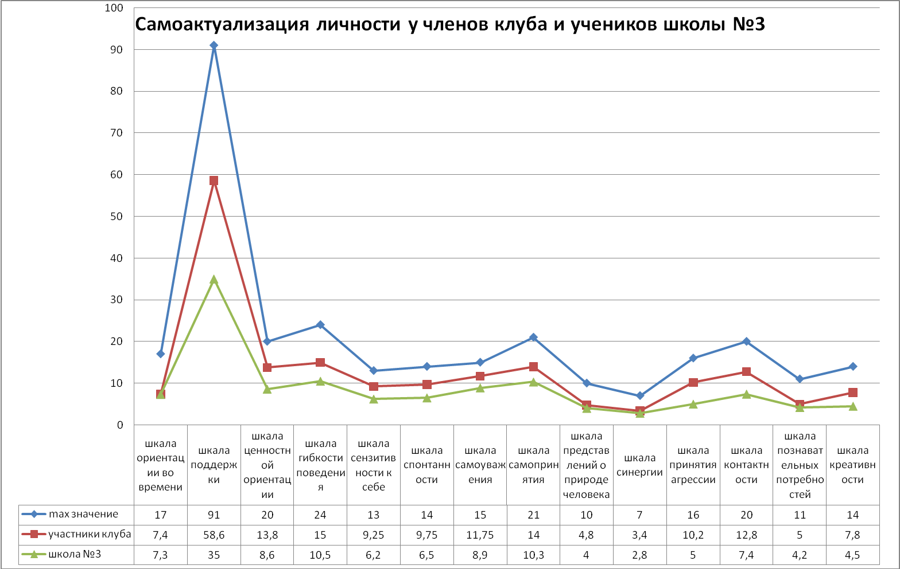

Приложение 4
Таблица Г.1 Оценка статистической значимости по САТ
Шкалы | t - критерий | Уровень статистической значимости (a) | a - показатель
Шкала ориентации во времени | Различия незначимы
Шкала поддержки | 7,053220889 | Статистически значимы | a>0,01
Ценностной ориентации | 8,783949451 | Статистически значимы | a>0,01
Гибкости поведения | 6,9918215 | Статистически значимы | a>0,01
Сензитивности к себе | 6,03408828 | Статистически значимы | a>0,01
Спонтанности | 6,026446015 | Статистически значимы | a>0,01
Самоуважения | 5,057194997 | Статистически значимы | a>0,01
Самопринятия | 4,821317163 | Статистически значимы | a>0,01
Представлений о природе человека | Различия незначимы
Синергии | Различия незначимы
Принятия агрессии | 4,975788346 | Статистически значимы | a>0,01
Контактности | 5,160030406 | Статистически значимы | a>0,01
Познавательных потребностей | Различия незначимы
Креативность | 3,301303172 | Статистически значимы | a>1

Приложение 5
Сравнительные показатели ответов на вопросы анкеты
Таблица Д.1 Как вы считаете, жизнь в вашем городе в ближайшем будущем…?
Варианты ответа | Клуб | Студенты колледжа
Изменится в лучшую сторону | 70% | 26%
Останется без изменений | 0% | 18%
Затрудняюсь ответить | 22% | 10%
Изменится в худшую сторону | 0% | 8%

Таблица Д.2. Смогли бы вы повлиять на эту ситуацию?
Варианты ответа | Клуб | Студенты колледжа
Да | 38,6% | 12%
Нет | 47,5% | 36%
Не знаю | 0% | 16%

Таблица Д.3. Участвуете ли вы в какой-либо общественной деятельности?
Варианты ответа | Клуб | Студенты колледжа
Да | 78,3% | 24%
Нет | 21,7% | 72%

Таблица Д.4. Как вы относитесь к общественно полезной деятельности?
Клуб |  | Студенты колледжа
Положительно; | 75,3% | Положительно; | 58%
С уважением, так как многие нуждаются в помощи; | 16% | С уважением; | 4%
Она всем нужна | 0% | Хорошо, когда люди помогают другим; | 4%
Кто-то должен этим заниматься; | 0% | С пониманием; | 4%
Скептически | 0% | Никак | 4%

Таблица Д.5. Как вы думаете, почему люди это делают?
Клуб |  | Студенты колледжа
Хотят сделать добро/помочь другим людям; | 27,8% | Есть свободное время и желание | 16%
У каждого свои причины/ взгляды; | 22,2% | Желание изменить мир к лучшему | 8%
Хотят повлиять на ход событий, улучшить их; | 16,7% | Из жалости | 8%
Имеют к этому интерес; | 16,7% | Неравнодушие к проблемам общества | 8%
Для себя и окружающих, делать добро всегда приятно; | 11,1% | Не знаю | 8%
Стремятся улучшить условия жизни для себя; | 11,1% | Это позволяет чувствовать себя полезным обществу; Удовольствие от осуществляемой деятельности | 4%
Для кого-то в этом смысл жизни/ призвание; | 11,1% | Улучшить общее положение города | 4%
Возможно, это может быть связано с их дальнейшей профессией; | 5,5% | Желание многое попробовать в жизни | 4%

Таблица Д.6 Существуют различные точки зрения на выборы, какая из них вам ближе?
Варианты ответа | Клуб | Студенты колледжа
Выборы - это возможность повлиять на работу органов власти | 18% | 10%
Выборы - это возможность выразить свою гражданскую позицию | 54,2% | 26%
Выборы - напрасная трата денег и ресурсов | 0% | 0%
Выборы сегодня ничего не решают, ведь результат заранее предрешен | 6% | 27%
Другое | 0% | 12%

Таблица Д.7 Чем на ваш взгляд определяется степень доверия к тому или иному должностному лицу?
Варианты ответа | Клуб | Студенты колледжа
Способностью решать проблемы | 77,7% | 30%
Степенью информированности о деятельности органа власти или должностного лица | 14% | 11%
Мнением окружающих | 1% | 12%
Трудно сказать однозначно | 3,1% | 15%
Другое | 2,1% | 8%
Неосознанными мотивами | 0% | 2%
Затрудняюсь ответить | 0% | 10%

Таблица Д.8 Как вы относитесь к тем, кто уклоняется от армии?
Варианты ответа | Клуб | Студенты колледжа
Отношусь с осуждением | 39,6% | 28%
Отношусь с пониманием | 60,4% | 36%
Другое | 0% | 16%
Затрудняюсь ответить | 0% | 12%

Таблица Д.9 Как вы думаете, почему они это делают?
Клуб | % | Студенты колледжа | %
Дедовщина | 40,8% | Дедовщина | 20%
Пустая трата времени | 16,3% | Нежелание терять время в армии | 16%
Возможно по болезни | 16,3% | Болезни | 12%
Расставание с любимым человеком | 9% | Нежелание расставаться с близкими людьми | 4%
Лень | 5,6% | Лень, безответственность | 4%
Большая нагрузка | 5,6% | Тяжелые физические нагрузки | 12%
В армии очень плохое отношение | 9% | Плохое отношение к служащим | 4%
Не готовы служить | 16,3% | Неготовность к службе | 8%
Строгая дисциплина | 9% | Желание быть свободным и никому ничем не обязанным | 4%
Печальный опыт знакомых, много плохого говорят об армии | 9% | В России недостаточно развита защита прав граждан и личности | 4%
У каждого свои причины | 27% | Мужчины - "слабаки" | 8%
Хотят выучиться | 9%
Пусть служат те, кто хочет связать свою дальнейшую жизнь со службой | 5,6%
Могут отправить в горячую точку | 5,6%

Таблица № 10. На сколько вы можете оценить собственное знание своих прав?
Варианты ответа | Клуб | Студенты колледжа
Знаю в полной мере | 10,3% | 4,3%
Думаю, что знаю хорошо | 60,2% | 46,7%
Думаю, что знаю о них недостаточно | 18% | 38%
Я их не знаю | 2% | 6%

Таблица Д.11 На сколько вы можете оценить собственную способность реализовывать и защищать свои права?
Варианты ответа | Клуб | Студенты колледжа
Способен (на) в полной мере | 30% | 8%
Думаю, что способен (на) | 50,4% | 28,8%
Сомневаюсь, что могу это делать | 14,6% | 59%
Не способен (на) вообще | 0% | 7,7%

Приложение 6
Разговор о Севере
Опубликовано: 10.06.2017 11:35 | Печать | | Просмотров: 16
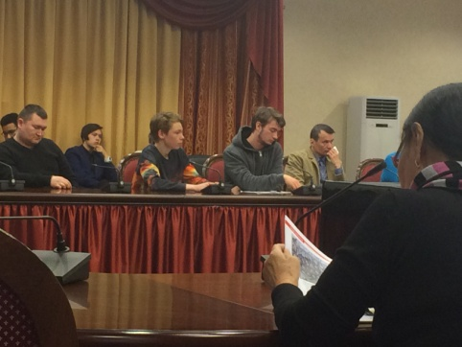
Social Like
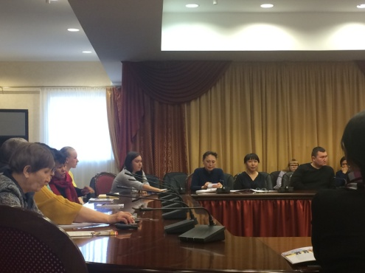
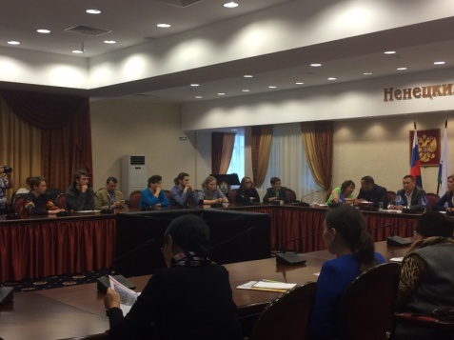
9 июня в здании Дворца культуры «Арктика» состоялась встреча с представителями коренных народов Севера и брифинг для членов клубы «Мой выбор» по проекту «Школа права».
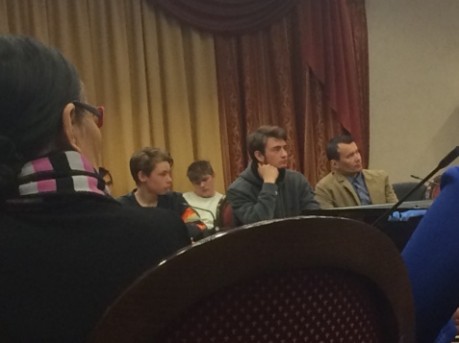
⎯ Уполномоченный по правам человека в НАО Свиридова Л.В.
⎯ Президент Ассоциации коренных малочисленных народов Севера, Сибири и Дальнего Востока РФ Григорий Ледков
⎯ Председатель Совета городского округа «Город Нарьян-Мар» О.В. Старостина.
Во ходе встречи с отчетом о проделанной работе выступил Президент Ассоциации коренных малочисленных народов Севера, Сибири и Дальнего Востока РФ Григорий Ледков. Которому было адресовано большинство вопросов от всех участников встречи. Встреча прошла продуктивно для всех сторон. Так как были заданы и получены ответы на самые важные вопросы.
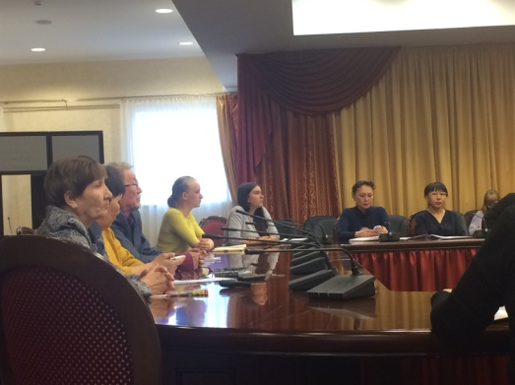

Пруднякова Э.Г., руководитель
клуба «Мой выбор»

Откровенный разговор в окружном Дворце правосудия
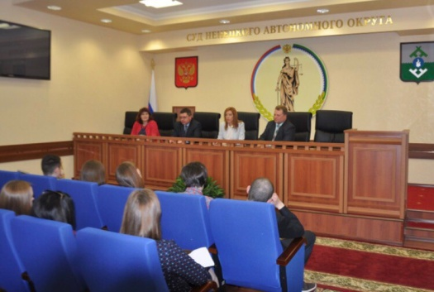
Опубликовано: 09.06.2017 11:38 | Печать | | Просмотров: 29 Social Like
9 июня состоялось беседа после деловой игры во Дворце правосудия со специалистами в области права:
⎯ Заместитель председателя суда Александр Лисицын.
⎯ Заместитель прокурора Андрей Панов
⎯ юрист Алексей Харев
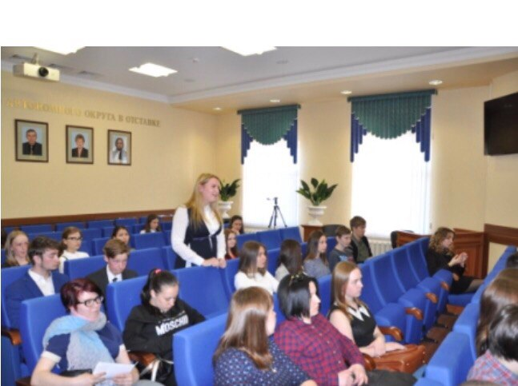
⎯ Уполномоченный по правам человека в НАО
Свиридова Лариса Викторовна.
Членов клуба и гостей интересовало, почему была выбрана именно специальность юриста, как приходят в профессию, как стать успешными в профессии. Каждый из участников беседы подчеркнули, что деятельность в суде и прокуратуре не простая, требующая большой отдачи и затрат личного времени. Разговор получился откровенным и интересным.
Пруднякова Э.Г., руководитель
клуба «Мой выбор»
Мозговой штурм
Опубликовано: 13.06.2017 11:28 | Печать | | Просмотров: 16
Social Like
Наши студенты - члены клуба «Мой выбор» – начали готовиться к Всероссийскому молодежному образовательному форуму Территория Смыслов на Клязьме.
Смена «Молодые руководители НКО, правозащитных и добровольческих проектов» пройдет с 21 по 27 июля. Поедем не сторонними наблюдателями, а для защиты проекта. Идей много. Надо выбрать одну и тщательно ее проработать, чтобы получить грант. Уверена, что с такой командой у нас всё получится.
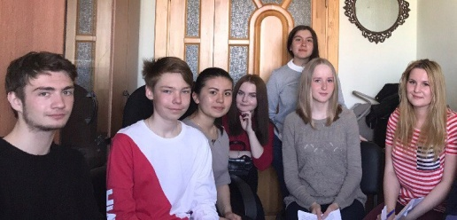
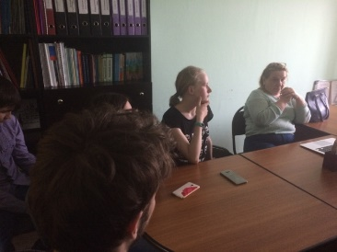
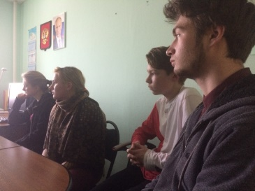

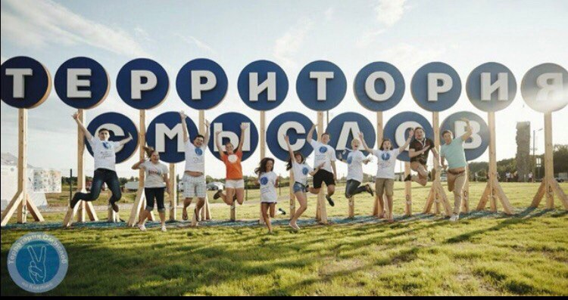

Участники Молодежного форума
Опубликовано: 20.12.2016 00:00 | Печать | | Просмотров: 167
Social Like
С 16 декабря по 18 декабря 2016 года в г. Нарьян-Маре прошел Региональный образовательный форум «Молодежь 83». В нем приняли участие 100 молодых жителей Ненецкого округа, в том числе и отдаленных поселений. В этом году форум «помолодел» — средний возраст участников не превышал 22-23 года. Образовательная программа для окружной молодежи проводилась три дня.
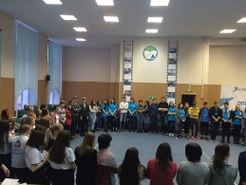
На форуме работали следующие тематические площадки:
- «Я-патриот» (патриотическая площадка);
- «Доброволец» (поддержка и развитие молодёжных добровольческих инициатив);
- «Ты – предприниматель» (поддержка и развитие молодёжного предпринимательства);
- «Мой выбор» (участие молодёжи в управлении государством, площадка организуется Избирательной комиссией НАО);
- «Молодёжное самоуправление» (наработка навыков, необходимых для работы членов органов молодёжного самоуправления);
- Российское движение школьников (развитие движения в нашем регионе, подготовка агитаторов движения в школах).
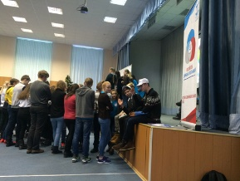
В работе форума приняли участие более 120 человек из 6 муниципальных образований НАО. На форуме велась очень насыщенная программа, включавшая в себя как индивидуальную работу на площадках, так и общие мероприятия. Занятия и лекции проводили 18 спикеров – известные в регионе общественные и политические деятели, предприниматели, опытные специалисты.
Наша площадка «Мой выбор» организовала и провела выборы президента форума.
В выборной кампании были реализованы все основные этапы настоящих выборов – выдвижение, агитация, голосование.
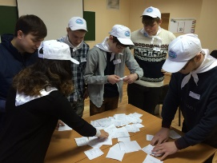
Из пяти кандидатов победил участник площадки «Доброволец» Беляев Олег. Как избранный президент Форума, он будет включен в состав оргкомитета Форума в 2017 году и примет непосредственное участие в его организации.
Нововведением форума стал конкурс проектов. Сформированным на форуме командам предстояло оформить и представить свою инициативу. В помощь для создания проектов, Дарья Овсяник, провела общую лекцию и занятие по тематике социального проектирования. По итогам этих занятий 18 декабря на суд экспертной комиссии были представлены 7 социально-ориентированных проектов от всех тематических площадок. Эксперты решили поддержать финансированием 4 проекта.
Три проекта получили по 5 тысяч рублей, один – 10 тысяч рублей. Остальным проектам предоставят всю необходимую для реализации методическую и техническую поддержку.
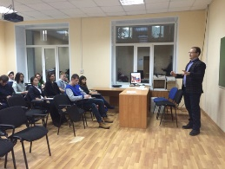
Сквозной же темой для всего форума стал здоровый образ жизни, поэтому каждый день проводились зарядки под руководство куратора Российского движения школьников в НАО Елены Черницыной. А 17 декабря состоялись мастер-классы по фитнесу от педагога дополнительного образования ледового дворца «Труд» Инны Хабаровой, а также мастер-класс по приготовлению диетических блюд от руководителя студии здорового питания «Школа вкуса» Абрамова Владимира.
Под конец Форума участники площадки «Я – патриот» организовали и провели военно-исторический квест «Битва за Москву», победителями в котором стала команда «РДШ». Все участники Форума получили сертификаты о прохождении обучения по своим направлениям.
Насыщенные событиями три дня оказались очень познавательные и веселые.
Все участники Форума получили сертификаты о прохождении обучения по своим направлениям.
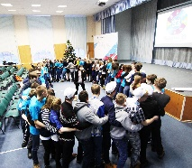
Отрадно, что в этом форуме приняли участие одни из самых активных студентов нашего колледжа, они проявили себя очень хорошо и даже выступили в роли руководителей социальных проектов.
Это: Бобрикова Диана
Белугине Анна
Ефимова Наталья
Магасумова Любовь
Уварова Екатерина
Явтысая Владлена
Бурлуцкий Владислав
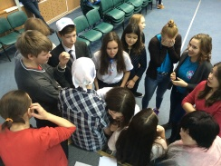
Рябушко Никита
Власов Даниил
Филичкин Леонтий
Жбанников Владислав
Храпова Анастасия
Осташова Евгения
Бобрикова Наталья
Валейская Николь

Благодарим наших студентов, принявших участие в работе площадок Регионального образовательного форума Ненецкого автономного округа «Молодежь 83».
Данный форум стал для наших студентов занимательной деятельностью, которая поможет в самореализации каждого из них!
В статье использованы материалы с сайтов Департамента образования, культуры и спорта Ненецкого автономного округа и «Регионального центра молодежной политики и военно-патриотического воспитания молодежи»
Пруднякова Э.Г., руководитель клуба «Мой выбор»
Бодрова И.Э., руководитель Пресс-центра колледжа

Клуб «Выбор» на Ярмарке НКО
Опубликовано: 11.09.2016 08:39 | Печать | | Просмотров: 414
Social Like
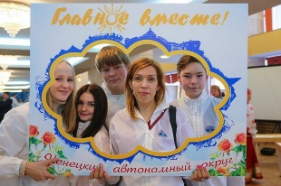
11 сентября 2016 года Клуб молодого избирателя «Мой Выбор» участвовал в Ярмарке НКО. Там мы презентовали наш клуб. Члены клуба оформили стенд, на котором была представлена информация о нашем клубе и фотографии с мероприятий клуба.
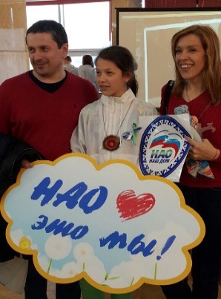
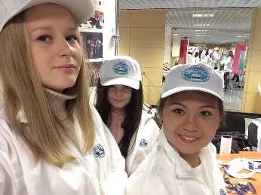
Ребята отвечали на вопросы, которые нам задавали. Кроме этого, к нам заходили заместитель директора ЦЗ Кузьмина Ольга Михайловна, депутат Свиридов Сергей Анатольевич, фотограф Антон Тайбарей, и многие другие.

На Ярмарке было очень много интересной и полезной информации. Бармаченко Елена, 316 группа член клуба «Мой выбор»
Подводят итоги года наши молодежные объединения
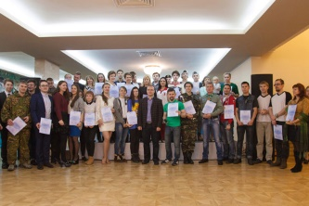
Опубликовано: 05.12.2016 09:17 | Печать | | Просмотров: 450
Social Like
3 декабря в Доме Культуры "Арктика" прошла пятнадцатая по счёту юбилейная Ярмарка детских и молодёжных общественных объединений, собрав в очередной раз всех, кто реализует свои мечты в Ненецком автономном округе!
Ярмарка детских и молодёжных общественных объединений была приурочена к Году кино в Российской Федерации.
Руководители 39 объединений представили себя, свою работу за год, свои достижения!
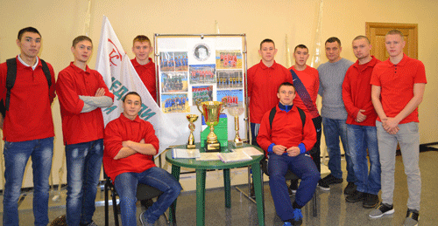
Ярмарка ДМО это:
- Погружение в самые яркие события уходящего года;
- Награждение активных представителей Округа;
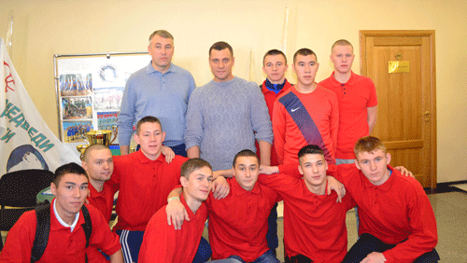
- Интерактивные площадки и мастер-классы;
- Творческие презентации;
- Погружение в стихию творчества;
- Движение к новым целям и открытиям!
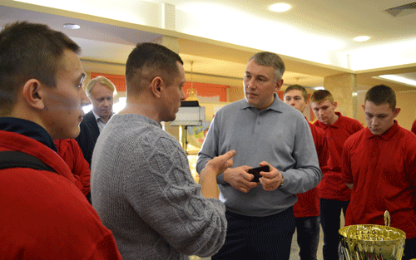
На Ярмарке была широко и с достоиноством освещена деятельность молодёжных объединений НАО. Материал о каждом из объединений был представлен на стендах в виде фотоотчетов с мероприятий, а также проводились мастер-классы.
От нашего колледжа представили свои объединения: спортивный клуб "Медведи Арктики", волонтёрский отряд "Кто, если не мы?", клуб молодого избирателя "Мой выбор".
Спортивный клуб был представлен председателями федераций по видам спорта клуба, достижения в спортивной жизни округа и города. В ходе Ярмарки прошла беседа с губернатором НАО И.В. Кошиным о студенческом спорте в округе, проблемах и способах их решения. По итогам встречи губернатор пообещал решить вопросы о возможности проведения студенческой Спартакиады в округе.
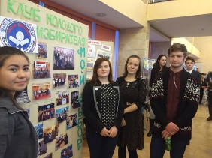
Волонтёрский отряд "Кто, если не мы?", как и спортивный клуб "Медведи Арктики" на Ярмарке молодёжных объединений был представлен впервые. На стенде были представлены фотоматериалы с волонтерских мероприятий различного уровня: это проведение акций и мероприятий на базе колледжа, участие в городских и окружных мероприятиях, а также с Всероссийских и международных проектов.
Клуб молодого избирателя "Мой выбор" представляет себя на Ярмарке третий раз. На стенде размещены фотоматериалы участия в играх между клубами молодых избирателей города, участие в форумах, награждения и другие. Отрадно заметить, что в этом году наш клуб завоевал звание лучшего клуба. На молодежном форуме, который состоится 16-18 декабря наш клуб "Мой выбор" уже второй год организует свою площадку "Мой выбор".
Ярмарка прошла в дружественной яркой и теплой атмосфере. Номера самодеятельности от каждого из участников вызывали взрывы оваций и интереса.
В конце мероприятия руководители всех участвовавших организаций были награждены благодарственными письмами.
Пруднякова Э.Г., руководитель клуба
молодого избирателя "Мой выбор"
Барахматов В.Ф., руководитель
спортивного клуба "Медведи Арктики"
Бодрова И.Э., руководитель
волонтёрского отряда

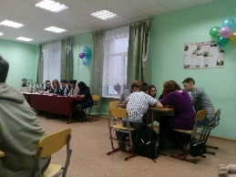
Повышаем правовую культуру
Опубликовано: 20.10.2016 07:31 | Печать | | Просмотров: 382
Social Like
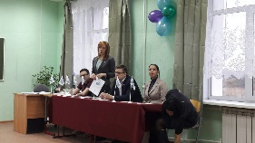
19 октября 2016 года в 15.00 в Ненецком аграрно-экономическом техникуме Избирательная комиссия НАО совместно с клубом молодого избирателя «Мой выбор» техникума провели интеллектуально-познавательную игру «Брейн-ринг «Правовая культура молодых избирателей» для команд молодых избирателей региона.
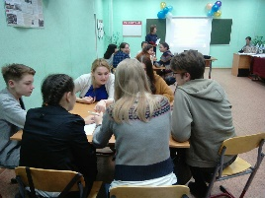
В игре приняло участие три клуба молодого избирателя: НМСГК, НАЭТ и школы п. Искателей. Для участия каждая команда должна была приготовить визитную карточку, девиз, название и приветствие. Студенты нашего Клуба назвали свою команду «Оптимисты». Игра прошла в дружественной обстановке, динамично, познавательно. Даже члены жюри отметили для себя хорошие знания законодательства многих членов клубов.
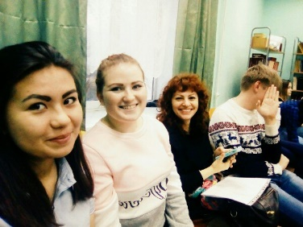
Игру оценивало жюри в составе: председателя жюри Ларисы Свиридовой, секретаря Избиркома НАО и его членов Ольги Лапанович, председателя Ненецкого регионального отделения РСМ, Никиты Селецкого, председателя Молодежной избирательной комиссии при Избиркоме НАО, Юрия Сядеева, начальника отдела по работе с молодежью Ненецкого центра молодежных инициатив, Оксаны Даниловой, директора НАЭТ имени В.И. Волкова.
Задания включали вопросы, практические задачи и творческие задания на знание законодательства о выборах и его применения. Участникам заранее был определен перечень нормативно-правовых актов для подготовки к игре.
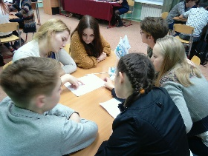
В итоге, победителем Игры стала команда «Шестая школа» за победу ей был вручен кубок, диплом Избирательной комиссии НАО, а каждому члену команды ценный приз. За второе и третье место, команды «Торнадо» и «Оптимисты», также были награждены дипломами Избирательной комиссии НАО и вручили поощрительные призы.
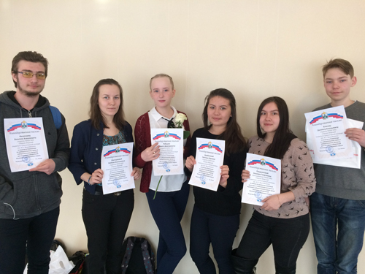
Пишем эссе по праву
Опубликовано: 18.03.2017 10:18 | Печать | | Просмотров: 108
Social Like
С 27 февраля по 15 марта проходил Окружной конкурс и региональная олимпиада по избирательному праву в двух возрастных категориях: с 14 до 18 лет и с 18 до 30 лет.
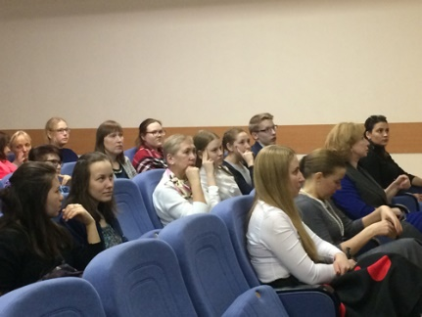
В Олимпиаде приняло участие 37 авторских работ из городских школ, сельских учебных заведений поселка Красное и села Несь, а также из социально-гуманитарного колледжа и Аграрно-экономического техникума.
Знатоки избирательного процесса писали эссе из пятнадцати предложенных на выбор тем. Наиболее популярными темами стали:
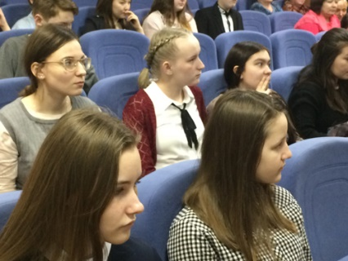
«Тот, кто будет управлять всеми, должен быть избран среди всех»,
«Никогда столько не лгут, как во время войны, после охоты и до выборов»,
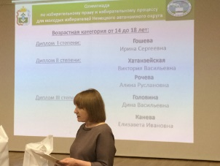
«Человек должен делать выбор. В этом и состоит его сила – в могуществе его решений»,
«Голос следовало бы взвешивать, а не считать»,
«Голосование по Интернету – будущее избирательной системы?»,
«Видеонаблюдение на каждом избирательном участке – гарантия «прозрачных» и честных выборов»,
«Выборы губернаторов субъектов Российской Федерации – избирателями региона или назначением Президента РФ?».
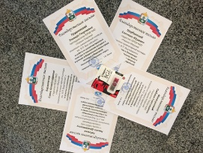
К написанию эссе, участники олимпиады подошли не формально. Во многих работах приведены примеры избирательной системы и голосования в разных странах, проведен анализ итогов голосования в нашем округе и стране в целом, в других регионах и за рубежом.
Из нашего колледжа писали эссе следующие студенты:
Филичкин Леонтий, Щербинина Света, Бармаченко Елена, Власов Даниил, Магасумова Люба, Рябушко Никита. Призовых мест наши студенты не получили, но получили поощрительные призы и благодарственные письма, как набравшие наибольшее количество баллов по итогам конкурса творческого эссе.
Э.Г. Пруднякова,
руководитель клуба «Мой выбор»

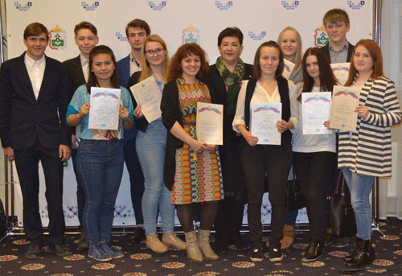
Клуб «Мой выбор» сообщает…
Опубликовано: 26.10.2016 23:57 | Печать | | Просмотров: 458
Social Like
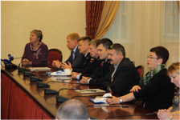
Студенты клубы приняли участие в совещании Избирательной комиссии округа по подведению итогов работы в период избирательной кампании по выборам депутатов Государственной Думы Федерального Собрания Российской Федерации седьмого созыва.
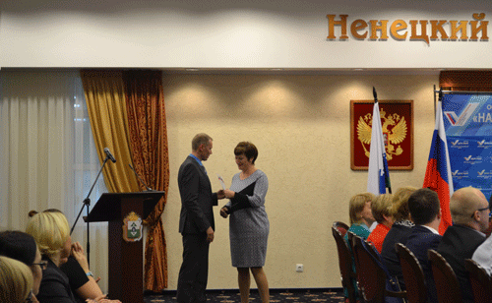
Участники совещания заслушали доклад председателя Избиркома НАО Георгия Попова об итогах работы организаторов выборов и иных участников избирательной кампании текущего года.

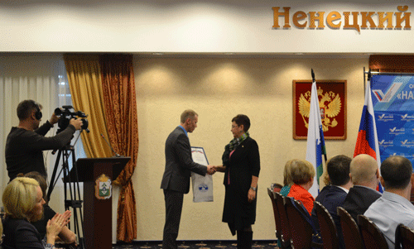
Георгий Попов отметил, что прошедшая кампания была непростой, особенно в плане организации досрочного голосования отдельных категорий избирателей. На этом совещании был отмечен вклад Клуба в рамках просветительской и образовательной деятельности в молодежной среде по избирательному праву.
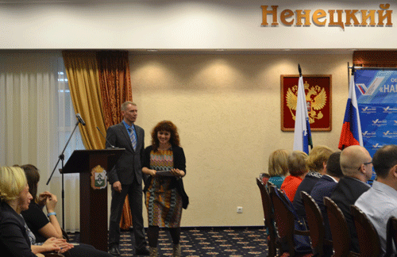
За активную работу по повышению правовой культуры молодых избирателей, их побуждению к сознательному участию в выборах были отмечены:
Почетной грамотой – Галина Алексеевна Назарова, директор колледжа;
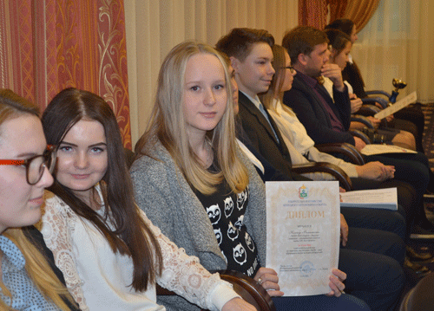
Благодарностями – Ольга Федоровна Ванькова, заместитель директора по воспитательной работе, Эльвира Георгиевна Пруднякова, руководитель Клуба молодого избирателя «Мой выбор», Ирина Эннановна Бодрова, социальный педагог.
Дипломами – Елена Бармоченко 316 группа, Анна Белугина 316 группа, Любовь Магасумова 316 группа, Наталья Ефимовна 316 группа, Никита Рябушко 221 группа, Даниил Власов 221 группа.
Клуб молодого избирателя «Мой выбор» благодарит всех за участие и поддержку и поздравляет своих членов Клуба с поощрениями.

Э.Г. Пруднякова,
руководитель Клуба молодого избирателя «Мой выбор»

Для краткого обозначения шкал была использована система кодов, предложенная Э. Шостромом в тесте POI. Она включает первые буквы названий соответствующих шкал на английском языке.

